Титульный лист

Список сокращений

АРМ – автоматизированное рабочее место;
АРН – автоматическое регулирование напряжением;
АСУП – автоматизированная система управления производством;
АСУТП – автоматизированная система управления, предназначенная для воздействия на технологический объект управления;
БГД – блок гидравлического давления;
БД – база данных;
БТ – Барки Точик;
ВОС – вспомогательное оборудование станции;
ЗиУ – система защиты и управления;
ИГП – источник гарантированного питания;
HMI – интерфейс человек-машина;
OPC клиент – программный компонент, заинтересованный в получении уведомлений по интерфейсам OPC;
ОС – операционная система;
ПК – персональный компьютер;
ПО – программное обеспечение;
ПТ – переменный ток;
РРП – районы республиканского подчинения;
Сангтудинская ГЭС-1 – Сангтудинская гидроэлектростанция;
УНБ – уровень нижнего бьефа.

Содержание

Введение 4
1. Технология работы затворов 7
1.1 Общие сведения о предприятии Сангтудинской ГЭС-1 7
1.2 Водоприемник ГЭС. Затворы водоприемника 9
1.3 Общая часть. Описание текущего состояния. Описание разработанного решения 11
1.4 Назначение и область применения. Условия эксплуатации 25
1.5 Технические решения управления 34
2. Разработка системы автоматизации затворов водоприемника 38
2.1 Описание системы управления. Местное и дистанционное управление 38
2.2 Аварийный сброс затвора 42
2.3 Отображение режимов работы. Отображение блокировок в системе 44
2.4 Протокол связи с АСУ ТП 46
2.5 Описание внешнего вида экрана приложения SCADA 48
2.6 Предложение внешнего вида главного экрана управления 51
3. Экономическое пояснение. БЖД и охрана окружающей среды 53
3.1 Затраты на приобретение приборов 53
3.2 Экономические тарифы на электроэнергию в республике Таджикистан 54
3.3 Техника безопасности по работе с аварийным затвором 56
Заключение 58
Список использованных источников 60

Введение

Актуальность. Республика Таджикистан – это страна, которая не имеет выхода к морю. Она находится на юго-востоке Средней Азии и её площадь составляет 143000 км². Население страны составляет около 8.6 миллионов человек из них 73% проживает в сельской местности.
Страна состоит из четырёх административно-территориальных единиц: Согдийская и Хатлонская области, Горно-Бадахшанская Автономная область (занимает 45% территории страны, а население составляет менее 3% от общего числа населения страны) и Районы Республиканского Подчинения (РРП).
Таджикистан – это горная страна, отдельные части которой достигают высоты более 6000 м над уровнем моря. Высокогорные вершины Таджикистана всегда покрытыми снегом и льдом. Реки Таджикистана являются одним из основных источников пополнения Аральского моря. В Таджикистане более 1000 озер, 80% которых находятся на высоте около 3000 м над уровнем моря. Он имеет большое гидроэлектрические потенциалы среди стран СНГ. С этой точки зрения еще в Советском времени запланировали создать ряд гидроэлектрические станций на Вахшской реке.
Таким образом, обладая большим потенциалом водных ресурсов, приоритетным направлениями Таджикистан считает развитие гидроэнергетики, так как страна не располагает достаточными ресурсами углеводородных источников энергии. Таджикистан, занимая восьмое место в мире по запасам гидроэнергоресурсов, из потенциально возможных к освоению 527 млрд. кВт ч. использует всего около 16-17 млрд. кВт ч. (менее 5%). Подсчитано, что в настоящее время от полумиллиона до более одного миллиона из 8.6 млн. населения Таджикистана не имеют доступа к адекватному энергоснабжению.
Электроснабжение страны главным образом осуществляется электроэнергией, которая вырабатывается на гидроэлектростанциях.
Ежегодная потребность Таджикистана в электроэнергии составляет 22-24 млрд. кВт ч. Дефицит в 5 млрд. кВт ч. образуется в основном в зимний период, в то время как летом производство электроэнергии в стране превышает собственные потребности на 1,5 млрд. кВт ч. В советское время эти излишки электроэнергии поступали в единую энергосеть стран Центральной Азии и в зимнее время возвращались в Таджикистан. Такой принцип компенсации был разумным и справедливым – обеспечивал энергоснабжение Таджикистана в зимнее время и бесперебойное водоснабжение стран низовья в летнее время.
Сегодня для Таджикистана энергетическая независимость является одним из стратегических планов. Поэтому с одной стороны придется модернизировать старые ГЭС, а с другой стороны создать маленькие и средние ГЭС.
Объект исследования – Сангтудинская ГЭС-1
Предмет исследования – Автоматизация затворов водоприемника Сангтудинской ГЭС-1
Цель – провести исследование автоматизации затворов водоприемника Сангтудинской ГЭС-1.
Для достижения цели, необходимо решить следующие задачи:
- изучить общие сведения о предприятии Сангтудинской ГЭС-1;
- рассмотреть водоприемник ГЭС, затворы водоприемника;
- привести описание текущего состояния затворов и описание разработанного решения;
- описать назначение и область применения затворов и условия эксплуатации;
- привести технические решения управления;
- описать системы управления, местное и дистанционное управление;
- описать аварийный сброс затвора;
- описать отображение режимов работы, отображение блокировок в системе;
- описать протокол связи с АСУ ТП;
- описать внешний вид экрана приложения SCADA;
- привести предложение внешнего вида главного экрана управления;
- рассчитать затраты на приобретение приборов;
- изучить экономические тарифы на электроэнергию в республике Таджикистан;
- изучить технику безопасности по работе с аварийным затвором.
Теоретическую основу данной работы составили труды отечественных и зарубежных ученых в направлении автоматизации технологических процессов, среди которых стоит выделить Бокачева Е.А., Елесина С.С., Фещенко А.В., Околелова О.П., Зинченко Ю.П., Меньшикова Г.Я., Баяковского Ю.М., Черноризова А.М., Войскунского А.Е.
Данная работа состоит из введения, трех глав, заключения, списка использованных источников.
Во введении обоснована актуальность темы, описаны методологические предпосылки исследования, определены объект, предмет, цель, задачи исследования.
В первой главе рассмотрена технология работы затворов.
Во второй главе описана разработка системы автоматизации затворов водоприемника.
В третьей главе описано экономическое пояснение, БЖД и охрана окружающей среды.
В заключении сделаны выводы обобщающего характера.

1. Технология работы затворов

1.1 Общие сведения о предприятии Сангтудинской ГЭС-1

Место нахождения: Республика Таджикистан, 734012, г. Душанбе, ул. Айни, д. 24а.
Первичный регистрационный номер юридического лица: № 001-1739 от 2 марта 2005г.
Номер последней перерегистрации: № 001-1739 «Е» от 12 мая 2008 года.
Сангтудинская ГЭС-1 расположена в Дангаринском районе Хатлонской области Республики Таджикистан в 110 км. к югу от столицы республики – г. Душанбе. Станция является пятой ступенью Вахшского каскада ГЭС и второй по величине установленной мощности после Нурекской ГЭС (3000 МВт). В соответствии с географическим положением станция работает на зарегулированном стоке Нурекской ГЭС, имеющей водохранилище сезонного регулирования, и Байпазинской ГЭС, обладающей водохранилищем недельного регулирования.
Суммарная установленная мощность каскада составляет 4555 МВт, выработка электроэнергии — около 19 млрд кВт*ч. в год. Каскад состоит из шести действующих станций, еще три станции находятся на разных этапах строительства или проектируются. При полностью реализованном каскаде мощность составит 9195 МВт, выработка электроэнергии - около 37 млрд кВт*ч в год. Сангтудинская ГЭС-1 подключена на параллельную работу к энергосистеме Республики Таджикистан.
Расположение гидроэлектростанций на реке Вахш представлено на рисунке 1.
Каскад ГЭС на реке Вахш представлен ан рисунке 2.

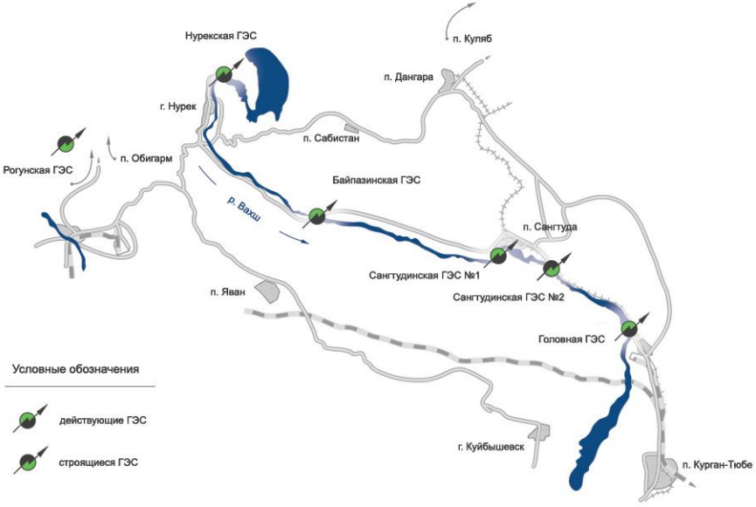

Рисунок 1 – Расположение гидроэлектростанций на реке Вахш

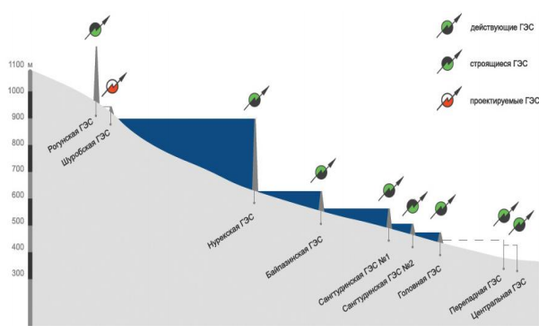

Рисунок 2 – Каскад ГЭС на реке Вахш
Створ Сангтудинской ГЭС-1 размещен с верховой стороны Сангтудинской котловины, при выходе из ущельной (в днище каньонообразной) части долины реки, которая под прямым углом пересекает хребет Табакчи.
В состав основных и вспомогательных сооружений гидроузла входят:
1. Строительно-эксплуатационный туннельный водосброс (СЭВ), состоящий из:
- Водоприемника с подводящим каналом;
- Двух туннелей с переходными участками;
- Выходного оголовка;
- Концевого участка;
2. Каменно-земляная плотина;
3. Напорно-станционный узел, состоящий из:
- Водоприемника ГЭС с подводящим каналом;
- Четырех турбинных водоводов туннельного типа;
- Здания ГЭС с отводящим каналом;
- ОРУ 220кВ.

1.2 Водоприемник ГЭС. Затворы водоприемника

Водоприемник ГЭС представляет собой железобетонную башню высотой 37,5м. Отметка порога водозаборных отверстий 543,0м, отметка верха водоприемника 576,5м, ширина водоприемника по напорному фронту составляет 78м, длина по потоку – 22м. Водоприемник имеет 4 отверстия 8х8м с плавно очерченным входом. Отверстия оборудуются сороудерживающими решетками, ремонтными и аварийно-ремонтными затворами.
Сопряжение водоприемника ГЭС с берегом и плотиной осуществляется подпорными стенками, возведенными до отметки 563м. Нижняя часть водоприемника для обеспечения устойчивости в пределах размещения водозаборных условий бетонируется враспор со скалой до отметки 533,0м.
Турбинные водоводы: число ниток- 4, диаметр каждого водовода - 8м. суммарная пропускная способность -1280м³/сек. Турбинные водоводы протрассированы параллельно друг другу на расстоянии 20м у водоприемника и 23,5м по основной длине. Конечные участки водоводов размещены в открытой выемке.
В 2014 году в числе введенных в действие объектов Сангтудинской ГЭС-1 – четыре гидроагрегата мощностью 167,5 МВт каждый, каменно-земляная плотина высотой 75 метров, здание ГЭС, водоприемник ГЭС, строительно-эксплуатационный туннельный водосброс, концевое сооружение, турбинные водоводы, открытое распределительное устройство 220 кВ и другие объекты.
Водоприемник Сангтудинской ГЭС-1 представлен на рисунке 3.

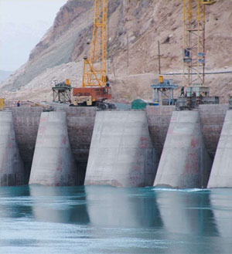

Рисунок 3 – Водоприемник Сангтудинской ГЭС-1

Согласно референц-листа механического оборудования гидротехнических сооружений, созданного за период с 1990 г. по 2014 г. СПКТБ «Мосгидросталь» • СПКТБ «Ленгидросталь» на Сангтудинской ГЭС-1 установлены затворы сегментные глубинные (рисунок 4).

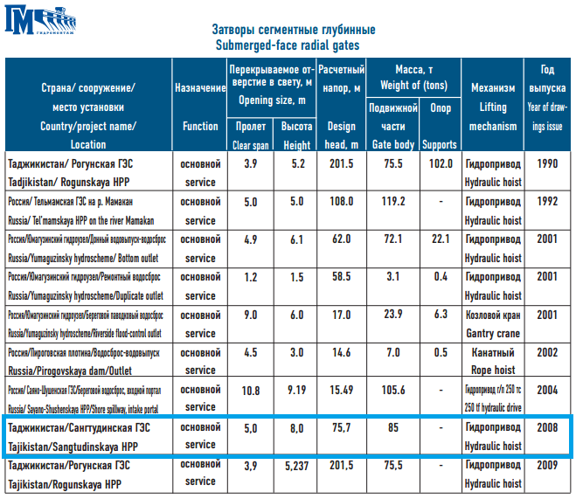

Рисунок 4 – Затворы на Сангтудинской ГЭС-1

1.3 Общая часть. Описание текущего состояния. Описание разработанного решения

Сангтудинская ГЭС-1 включает в себя следующее оборудование:
- Турбины - 6 шт;
- Генераторы - 6 шт;
- Регуляторы - 6шт;
- Распределительного устройства 10.5кВ - 3 шт;
- Трансформаторы собственных нужд станции 10.5/0.4 кВ - 3 шт;
- Открытые распределительные устройства (ОРУ) 110 - 3 шт;
- Распределение напряжения постоянного тока 220 - 2 шт;
- Электрические службы и средства управления для:
- мостового крана машинного зала.
- козлового крана на нижнем бьефе.
- козловые краны на водозаборном сооружении.
- затвор водосброса.
  - Гидравлические насосы донного водосброса;
  - Системы сжатого воздуха;
  - Освещение станции и другие вспомогательные службы.
Все перечисленное оборудование находится в эксплуатации с 1960 года. Батарея постоянного напряжения была снята с эксплуатации из-за неисправной работы и износа и в настоящее время временное питание постоянного тока подведено от диспетчерского пункта 220кВ.
Турбины и вспомогательное оборудование агрегатов 1, 2, 3, 5 и 6.
Производительность существующих турбин Агрегатов 1, 2, 3, 5 и 6 возможность усовершенствования производительности и эффективности.
В нынешнем состоянии первоначально установленных вертикальных поворотно-лопатных турбин. грубая оценка производительности существующих турбин для общего сравнения показана на рисунке 5.
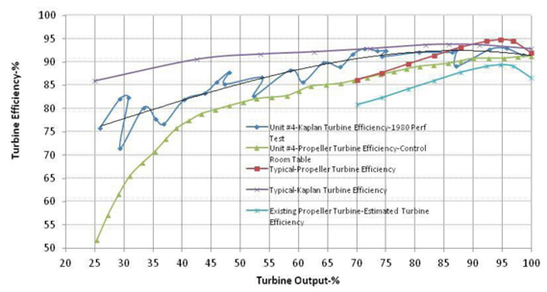

Рисунок 5 – Графики КПД поворотно-лопастной и пропеллерной турбины агрегат №4

Снижение производительности стареющих турбин Сангтудинской ГЭС-1 была оценена при помощи признанных в промышленности критериев по двум основным факторам:
- увеличение поверхностных неровностей гидравлического отверстия турбины и зазоров между уплотнениями;
- радиальные зазоры верхнего рабочего колеса.
Данные графика основаны на следующем:
1. Сангтудинской ГЭС-1тестирование производительности турбин – 1980 Отчёт Ташкентского института (Агрегаты 1, 2, 3, 4, 5 и 6).
2. Таблица напора относительно притока как функция мощности генератора, используемого в настоящее время в диспетчерской (общая таблица значений для Агрегатов 3, 4, 5 и 6).
3. Производительность стандартной гидротурбины с неподвижными лопастями на основе данных известного производителя турбин (напор и пропускная способность сравнимы с турбинами Сангтудинской ГЭС-1).
4. Производительность стандартной поворотно-лопастной турбины лопастями на основе данных известного производителя турбин (напор и пропускная способность сравнимы с турбинами Сангтудинской ГЭС-1).
5. Оценка производительности существующих турбин с неподвижными лопастями.
Учитывая информацию из графика, имеется значительный потенциал для улучшения существующих турбин, продления срока их полезного использования (реконструкции) или модернизации. Подход к реконструкции или усовершенствованию, возможных альтернатив, рекомендуемых для турбины, будут обсуждены.
Регуляторы
Имеющиеся электрогидравлические регуляторы, первоначально установленные для поворотно-лопастной турбины, работают уже на протяжении 50 лет. Без наличия запасных частей эти устаревающие регуляторы с трудом работают. По причине работы турбины с не подвижными лопастями, соединения подачи масла для поворотно-лопастного рабочего колеса и тормозного устройства рабочего колеса является ненужной и поэтому отсоединена. Система автоматического регулирования частоты вращения управляется вручную без автоматического контроля. Работа турбины в системе регулирования уровня воды в верхнем бьефе была прекращена по причине нерабочего состояния исходно установленных детекторов уровня воды в верхнем бьефе.
На рисунке 6 приведен регулятор и гидравлический датчик давления агрегат 1.
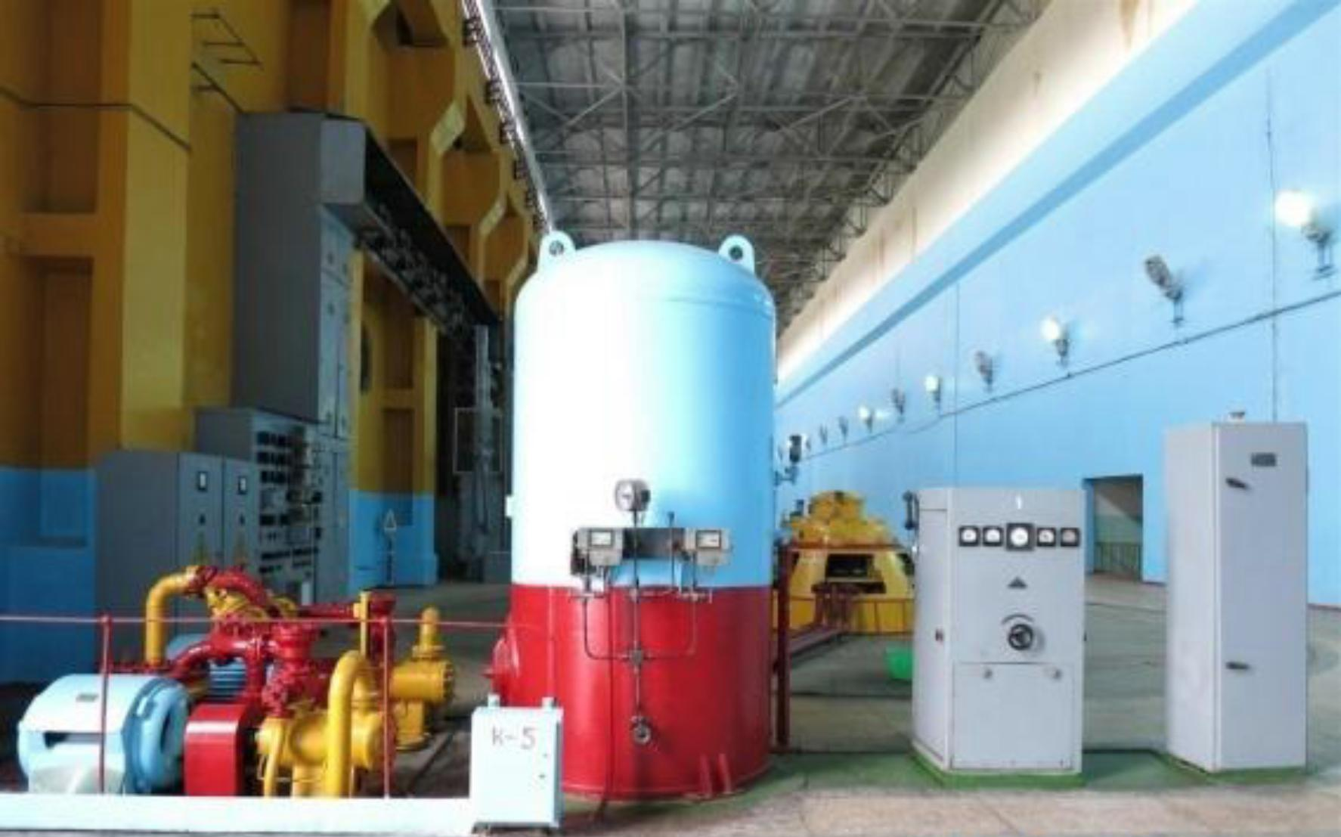

Рисунок 6 – Агрегат 1 - Регулятор и гидравлический датчик давления

Имеющиеся регуляторы необходимо заменить на новые регуляторы на основе микропроцессоров. Основной предпосылкой замены регуляторов является оснащение новыми функциями управления, которыми не обладают имеющиеся регуляторы.
Гидравлические силовые установки
Регулятор гидравлического давления агрегата состоит из 2 смазочных насосов с воздухомасляным аппаратом высокого давления. Каждый агрегат имеет отдельный гидравлический энергоблок. Сжатый воздух поступает по общей воздуховодной системе компрессора на все агрегаты. Гидравлические энергоблоки находятся в рабочем состоянии благодаря прилежной работе персонала. Гидравлическая система регулятора соединена с гидравлическим энергоблоком, поэтому имеющиеся энергоблоки необходимо также заменить. Расчетное давление и скорость потока для новой системы гидравлического энергоблока должны соответствовать выбранной программе реконструкции турбины. Трубопровод между гидравлическим энергоблоком и турбиной находится в нормальном состоянии и никаких вопросов по нему выявлено не было. Ожидается, что трубопровод между регулирующей системой и турбиной будет сохранен в зависимости от соответствия с новыми системами регулирования и гидравлического блока.
Открытые распределительные устройства (ОРУ):
ОРУ 220кВ и 110кВ находятся в разных местах. ОРУ находятся приблизительно в 200 м от станции, ОРУ 220кВ на правом берегу канала и ОРУ 110кВ на левом.
ОРУ 220кВ
ОРУ 220кВ в основном исходная с 1960 года за исключением недавно добавленной четвёртой линии (в рамках проекта Региональной Передачи Электроэнергии) на котором используются старые выключатели SF6, которым приблизительно 35 лет, демонтированные с другого объекта БТ.
Выключатели, обслуживающие три исходные линии однополюсные масляные блоки с несколькими тонами масла каждый и без обеспечения вместимости герметичности под масло. ОРУ 220кВ использует двух шинную систему, которая позволит улучшенное резервирование и не трудное техническое обслуживание. Каждая линия может питаться от любой из двух шин через отдельный выключатель. Все выключатели обслуживаются разъединителем заземленный разъединитель на стороне шины и линии. Шина секции 1 подключена к трансформатору блока 1 и секции 2 трансформатору блока 2. Линии с ответвлением, которые подсоединяют блок трансформаторов, используют одну башню каждая, перед тем как они подсоединятся к соответствующей системе шины через разъединитель.
Оборудование защиты, контроля и оборудование батареи 220 вольт постоянного тока располагается в диспетчерском пункте, который находится снаружи ограждения ОРУ. Все оборудование защиты состоит из старых электромеханических приборов, которые сильно устарели.
Отходящие линии оборудованы системой каналов связи
электропередачи, используемой как каналы связи с другими подстанциями БТ и дистанционной защиты.
ОРУ 110кВ
На ОРУ 110кВ используется трёх шинная система с двумя основными и одной вспомогательной шиной. Она предоставляет больше гибкости последовательности операций, излишества и нетрудной технической эксплуатации. Имеются восемь отходящих линий, четыре из которых питаются от главной шины. По мере необходимости каждая линия также может питаться от вспомогательной шины.
Два трансформатора 110/35/6 кВ, которые предоставляют энергию местной распределительной компании, а также резервная линия 6 кВ для собственных нужд станции.
Все три блока трансформаторов подсоединены к шине секции 2 через выключатель. Линии с ответвлением, соединяющие блок трансформаторов используют 2 опоры каждая, перед тем как они подсоединятся с шиной.
Оборудование защиты и контроля находится в диспетчерской за пределами ограждения ОРУ. Все оборудование защиты состоит из старых электромеханических приборов, которые сильно устарели. Питание 220 В постоянного тока осуществляется от здания диспетчерского управления 220кВ. Все отходящие линии, но одна, оборудованы системой каналов связи электропередачи, которая используется как линия связи с другими подстанциям БТ.
Система 35 кВ состоит из двух наружных выключателей и двух секций сборных шин и наше предположение, что её целью является предоставление энергии на территории больших окрестностей вблизи станции.
Система 10.5кВ состоит из 2-х секций сборных шин и 2-х трансформаторов 10.5/0.4 кВ. Секция 1 получает питание с основной шины 10.5кВ Блока 1, а Секция 2 получает питание с Блока 2. Все оборудование является исходным, ненадежное и находится в плохом состоянии. Трудно достать запасные части. Необходима реконструкция.
Шина станции 10.5кВ проходит вдоль западной стены, состоит из 3-х секций и соединенных выключателей для обслуживания трансформаторов 3- х блоков. Часть шины была изменена, когда 3 однофазных автотрансформатора Блока 1 были заменены на 1 трехфазный автотрансформатор в 2004. Дальнейшая реконфигурация аналогичного характера будет необходима в случае, если 3 однофазных трансформатора Блока 2 будут заменены на 1 трехфазный автотрансформатор, как на Блоке 1. Кроме того, необходимо будет рассмотреть дальнейшую реконструкцию и замену главной шины 10.5кВ вместе с реконструкцией трансформаторов Блока 3, реле генераторов и 2-х переключателей (10.5кВ), которые обслуживают вспомогательные службы ГЭС.
Система 6 кВ состоит из наружной панели коммутационного устройства с 22 ячейками и наше предположение, что вдобавок к предоставлению энергии бытовым и промышленным районам вблизи станции, она также осуществляет резервное электропитание, в случае если система собственных нужд 10.5кВ будет недоступна.
Задачей распределительного устройства является принятие резервного питания 6кВ с ОРУ 110кВ и трансформировать его в 380В переменного тока через трансформатор. И коммутационное оборудование класса мощности 6кВ и трансформатор являются исходными и нуждаются в модернизации.
На рисунке 7 представлена упрощенная однолинейная электрическая схема Сангтудинской ГЭС-1.
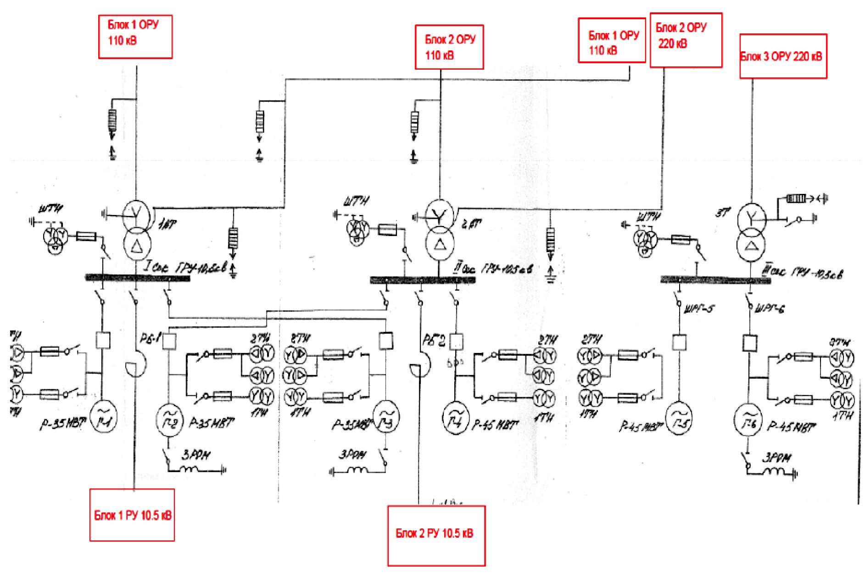

Рисунок 7 – Упрощенная однолинейная электрическая схема Сангтудинской ГЭС-1

Генератор
Агрегат №4 был полностью заменен в период с 2010 по 2012гг. Практически все элементы агрегата №4 были заменены, за исключением нескольких незначительных деталей, как 380В. Новый агрегат работает на другой скорости, чем старый (136.4 в сравнении с 107.14 об/мин.). В результате он имеет меньшее количество полюсов (44 против 56). Машина и ее вспомогательные службы работают исправно.
Эта оценка состояния не была проведена для выявления состояния, КПД и надежности генератора. Были проверены только дизайн, особенности и мощность генератора. Предусмотрена новая регулирующая система с полностью автоматическим регулированием и всесторонним мониторингом.
На рисунке 8 приведена цифровая регулирующая система.

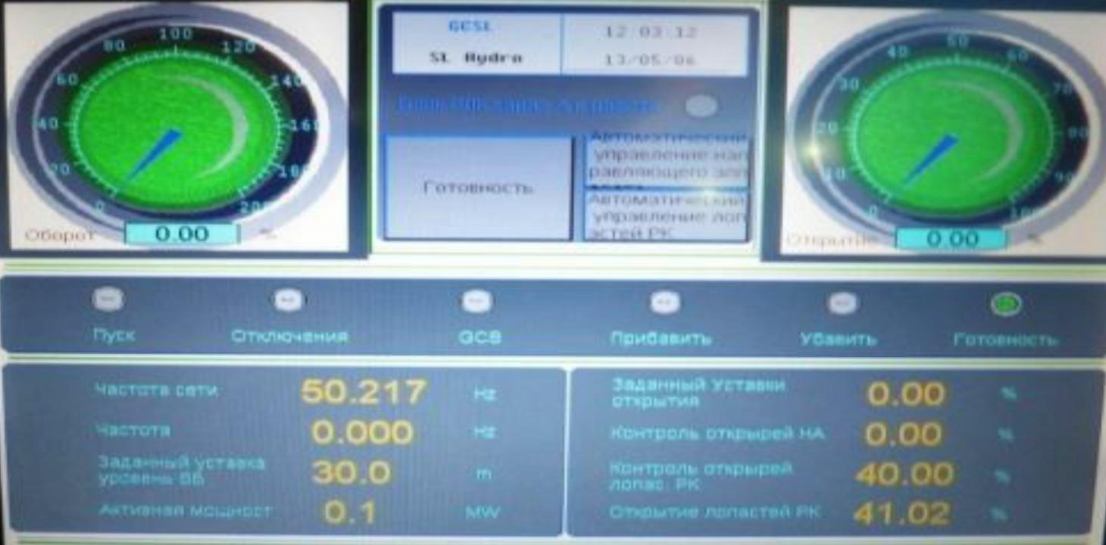

Рисунок 8 – Цифровой регулятор

Установлено новое статическое возбуждение с автоматическим регулированием напряжения. Генераторный выключатель агрегата №4 новый, сделан в России, модели SF6 с правильной пропускной и отключающей способностью. Панель управления устарела, кроме панели агрегата №4, которая оснащена интерфейсом «Человек-Машина» на базе персонального компьютера. Для контроля за машинным оборудованием предусмотрен мониторинг за турбиной и генератором. На рисунке 9 представлен операторский экран для управления.

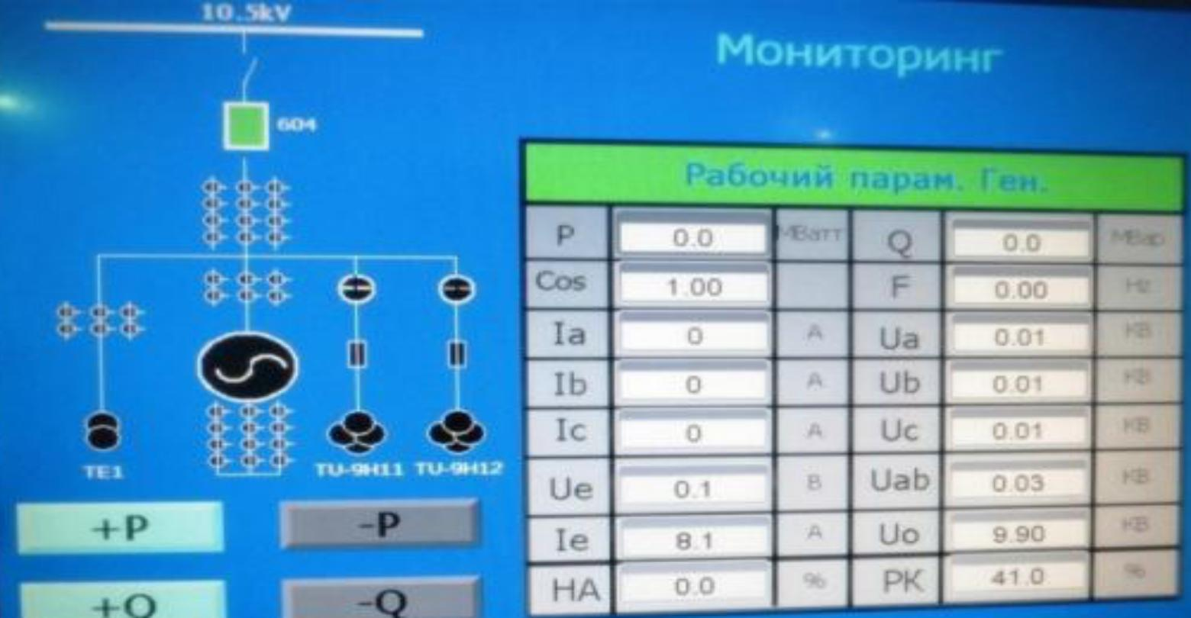

Рисунок 9 – Интерфейс «человек-машина» агрегата №4
Предусмотрена цифровая защита с основной и резервной системами. Вспомогательные службы генератора и турбины, такие как водяные и масляные насосы оснащены новыми микропроцессорными системами управления и находятся в хорошем состоянии. Предусмотрена новая система управления на базе программируемого логического контроллера с новыми измерениями приборов. Программируемый логический контроллер управляет всеми функциями машины. На рисунке 10 представлен логический контроллер.

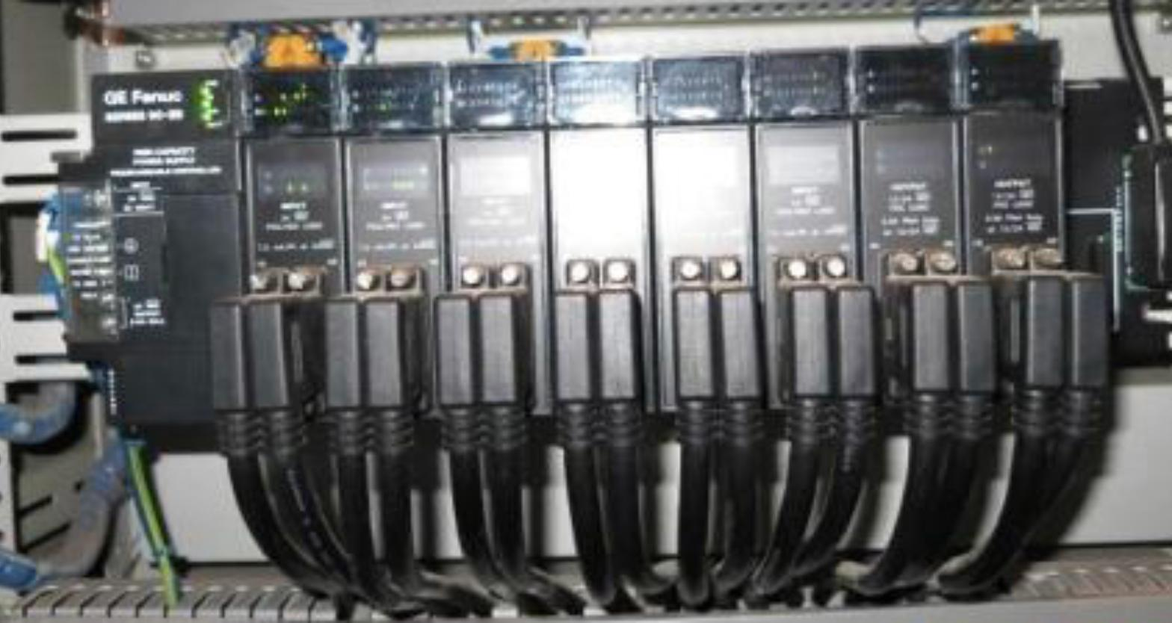

Рисунок 10 – Программируемый логический контроллер

Трансформатор
В 2004 году 3 однофазных автотрансформатора Блока 1 были заменены на 1 трехфазный автотрансформатор двойного напряжения. Хотя этот агрегат находится в хорошем состоянии, исходные автотрансформаторы Блока 2 находятся в плохом состоянии, а трансформатор Блока 3 находится в еще более удручающем состоянии.
Трансформатор Блока 1 который обслуживает генераторы 1 и 3 является новым, который был изготовлен «Запорожтрансформатором» (Украина) и установлен в 2004г. Его номинальные показатели 220/121/10.5кВ и 250/250/120 МВА. Этот трансформатор находится в хорошем состоянии и не нуждается в ремонте, за исключением устройства по локализации масла, так как оно не было предоставлено во время установки в 2004г. Также имеется противопожарная защита. Агрегат имеет достаточный размер для обработки энергии модернизированных генераторов, а также потоками энергии между системами 110кВ и 220кВ.
ОРУ 220кВ
- Двойной системы сборных шин.
- Двух входящих и четырех исходящих линий.
- Двух измерительные площадки с трансформаторами напряжения.
  - 18 однополюсных масляных выключателя и 6 однополюсных элегазовых выключателя SF6, каждый из которых обслуживается двумя разъединителями.
  - Диспетчерское здание с защитой, измерительными приборами и интерфейсами к диспетчерской ГЭС.
Оборудование находится в плохом состоянии. 3 исходящих линии все еще обслуживаются исходными масляными выключателями, которые содержат около 9 тонн масла на полюс. На большинстве выключателях заметны следы протечек масла.
ОРУ 110кВ
Масляные выключатели с минимальным расходом масла 110кВ и другое коммутационное оборудование и измерительные трансформаторы находятся в приемлемом состоянии, но нет в наличии запасных частей, что негативно сказывается на их надежности. Неисправность выключателя может привести к недоступности линии и, следовательно, передачи электроэнергии с ГЭС.
ОРУ 35кВ
Данное оборудование обслуживает местную распределительную компанию, но оно все еще ремонтируется Сангтудинской ГЭС-1. Имеются 2 наружных выключателей 35кВ, которые питают город Сарбанд и другие населенные пункты, расположенные недалеко от электростанции. Состояние коммутационного оборудования 35кВ схоже с состоянием оборудования 110кВ устаревшее, почти истек срок полезного использования.
ОРУ 6кВ
Задачей распределительного устройства является принятие резервного питания 6кВ с ОРУ 110кВ и трансформировать его в 380В переменного тока через трансформатор. И коммутационное оборудование класса мощности 6кВ и трансформатор являются исходными и нуждаются в модернизации.
Система 6кВ в основном удовлетворяет потребности в энергии местную распределительную компанию, но работа данного выключателя также важна для Сангтудинской электростанции. Одна из ячеек 6кВ обеспечивает резервное питание станции сервисного обслуживания в случае, если Трансформаторы 10.5/0.4кВ или питание с трансформаторов блока 1 и блока 2 или питание со стороны высокого напряжения (любой из 220кВ или 110кВ) недоступно. Наружное коммутационное устройство панельного типа 6кВ имеет 22-летний масляные выключатели, на котором видны следы износа и плохого обслуживания.
Трансформаторы 110/35/6кВ
На электростанции имеются 2 трансформатора мощностью 110/35/6кВ 16МВА с первичной целью обеспечения энергией близлежащие территории вокруг электростанции 6кВ или 35кВ. Они также предоставляют альтернативный источником энергией вспомогательный службы Сангтудинской станции. Оба трансформатора имеют признаки износа, масляные протечки и другие различные проблемы. Срок полезного использования этих трансформаторов давно истеки они нуждаются в замене. Тем не менее, замена трансформаторов должна рассматриваться вместе с модернизацией или заменой ОРУ. На рисунке 2.10 показана состояния трансформатора 110/35/6кВ.
Система защиты и контроля 110кВ
Оборудование релейной защиты и управления находится в центре управления за пределом ограды ОРУ класса мощности 110кВ. Состояние схоже с состоянием оборудования реле защиты и контроля 220кВ.
На рисунке 11 представлен состояния ячеек контроля и защиты 110кВ в диспетчерском здании.

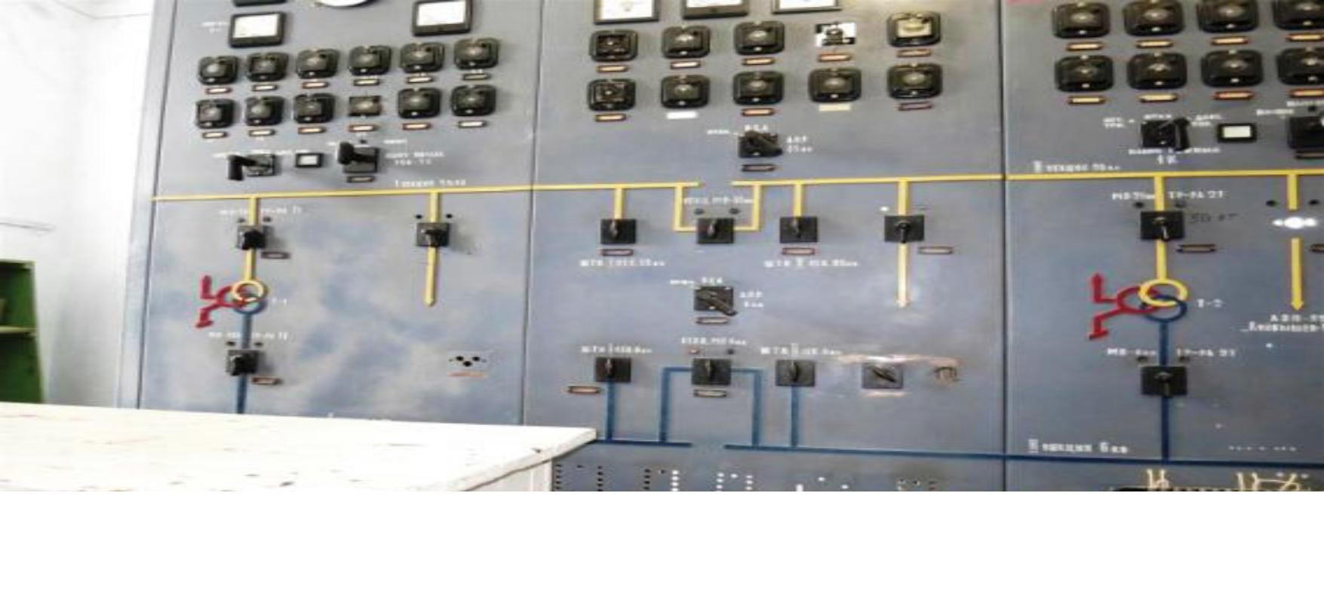
Рисунок 11 – Ячейки контроля и защиты 110кВ

Все оборудование исходное с 1960-х, устаревшее и очень трудно найти запасные части. Приборы являются электромеханическими с множеством движущихся частей, которые сложно отремонтировать. Это оборудование соединено кабелем с панелями блока релейной защиты и управления в диспетчерском центре. Что же касается оборудования релейной защиты и управления класса мощности 220кВ, то его замена должна быть рассмотрена только в вместе с постройкой совершенно нового ОРУ или КРУЭ в другом месте наряду с тем, что существующее оборудование все еще функционирует.
Контрольные кабели, идущие в электростанцию
Контрольные кабели, идущие в электростанцию, находятся в плохом состоянии и крышки кабельной траншеи сломаны в нескольких местах. Замена крышек не будет необходимой в случае полного перемещения диспетчерского центра электростанции и ОРУ в ближайшем будущем. В этом случае соединения скреплены жесткой проволокой, требующие десятки кабелей, идущих с ОРУ к панелям релейной защиты и управления блока в диспетчерский центр, могут быть заменены на резервную систему с только двумя оптико-волоконными кабелями.
Если в будущем ОРУ будет полностью заменено на современное КРУЭ или открытое ОРУ, то скопление кабелей, идущих в центр управления электростанции можно будет минимизировать путем замены жестких кабелей на оптико-волоконные линии.
Электротехнические проблемы безопасности
Проблемы безопасности на данной электростанции не соответствуют современным стандартам. Большинство коммутационной аппаратуры 380 и 220В переменного тока, щиты управления и панели открыты с задней стороны с открытыми токоведущими частями (заводской дизайн без задних крышек). Многие из электрических панелей открыты с оголенными проводами и клеммами. Исходные предупредительные знаки обвалились или надписи на них неразборчивы. Предупреждения дуговой вспышки отсутствуют или местные власти не требуют их. Несколько электрических панелей заброшены. Многие из розеток 220В и 380В сломаны или подвержены коррозии. Различные кабели и соединения проводов не защищены должным образом. Многие из стартёров 380В переменного тока и замыкателей полностью открыты спереди с оголенными токоведущими частями и персонал подвергается опасности в случае образования дуги.

1.4 Назначение и область применения. Условия эксплуатации

Параметры гидротурбины
Установленные в 1962 году исходные вырабатывающие агрегаты Сангтудинской ГЭС-1оборудованы шестью схожими полу спиральными вертикальными поворотно-лопастными турбинами с регулируемыми лопастями. Турбины напрямую соединены с синхронными генераторами с общей номинальной установленной мощностью 240 МВт. Исходный расчётный расход воды электростанцией составляет 890 м³/сек диапазон рабочего напора от 31 м до 23.3 м. Агрегаты 1 и 2, которые выпускают воду в ирригационный канал исходно рассчитаны по 35 МВт каждая при расчётном напоре 28 м, тогда как Агрегаты 3, 4, 5 и 6 исходно рассчитаны на 35 МВт при напоре 30м. В течение времени с 1984 до 1989 генераторы агрегатов 4, 5, и 6 были модернизированы с 43 МВА до 56 МВА для использования высшей пропускной способности турбин. Эти три агрегата в настоящее время рассматриваются как агрегаты с номинальной мощностью 45 МВт. Турбины с диаметром рабочего колеса 5.5 м имеют синхронную скорость 107 оборотов в минуту.
Поворотно-лопастные рабочие колеса подвергались периодическим сильным протечкам масла из-за неисправности с уплотнениями лопастей рабочего колеса, требующих сварки регулируемых лопастей турбины. Работа этой неподвижная лопасти рабочего колеса ограничило эксплуатационную гибкость, серьезно нарушая коэффициент полезного действия турбины и выработку энергии. Что также привело к нежелательной кавитации и вибрации. Исходно спроектированные поворотно-лопастные турбины с регулирующими лопастями были протестированы на относительную эффективность в 1980 году. Данные тесты указывают на расчётный коэффициент полезного действия турбины от 90% до 92% и пиковую производительность приблизительно 93% для всех агрегатов кроме агрегата №2. Соответствующие цифры Агрегата 2 указывали приблизительно 81% и 83.5% соответственно эти значения очень низкой производительности.
В 2012 году, турбина агрегата №4 была модернизирована на новую вертикально поворотно-лопастную турбину, сохранив существующее гидравлическое отверстие, включающий полуспиральную, статорное кольцо, стальное колено отсасывающей трубы и удлинение отсасывающей трубы в бетоне и исходно установленное пластмассовое покрытие для резервуаров и полов генератора.
Современные методы вычислительной гидродинамики(ВГ)были использованы для дизайна турбины. Новая турбина оснащена рабочим колесом диаметром 5.2 м, вращающиеся при 136.4 оборотах в минуту и напрямую подсоединена к вертикальному синхронному генератору, который копирует исходную модель распределителя турбины с четырьмя сервомоторами и подпятником, поддерживаемого верхнюю крышку турбины. Турбина рассчитана на 45 МВт при расчётном напоре 30 м. Гарантированное взвешенное КПД и максимальное КПД турбины согласно перечню технических данных составляет 93.1% и 94.1%. Недавно модернизированный Агрегат №4в настоящее время находится в гарантийной эксплуатации на 1 год. Тесты эксплуатационных характеристик объекта, если имеются, указывающие фактический КПД установленной турбины не были предоставлены нам для сравнения с гарантированной КПД.
В таблице 1 приведены основные данные агрегатов.

Таблица 1 – Основные данные агрегатов
Наименование |  | А-1 | А-2 | А-3 | А-4 | А-5 | А-6
Расчётный напор нетто | м | 28 | 28 | 30 | 30 | 30 | 30
Номинальный расход | м³/сек | 149 | 172 | 142 | 172 | 142 | 142
Расчётная мощность турбины | МВт | 35 | 35 | 35 | 45 | 35 | 35
Расчётная мощность генератора (cosφ 0.8pf) | МВА | 35 | 35 | 35 | 56.25 | 56.25 | 56.25
Диаметр рабочего колеса | м | 5.5 | 5.5 | 5.5 | 5.2 | 5.5 | 5.5
Количество лопастей |  | 8 | 8 | 8 | 5 | 8 | 8
Количествонаправляющих аппаратов |  | 24 | 24 | 24 | 24 | 24 | 24
Скорость | об/мин | 107 | 107 | 107 | 136.4 | 107 | 107
Расчётный КПД | % | 93.00 | 82.45 | 92.15 | 90.95 | 85.38 | 92.43
Пиковый КПД | % | 93.00 | 83.45 | 93.10 | 94.10 | 92.92 | 93.12
Регулировка CL рабочего колеса | м | 1.00 | 1.00 | -1.20 | -1.20 | -1.20 | -1.20

Параметры гидрогенераторов
Агрегаты 1, 2 и 3 до сих пор исходного исполнения 1960г, мощностью 35 МВт, 10.5кВ, коэффициент мощности 0.76, 107.14 об/мин., постоянный ток вращающих возбудителей и 52 поля. Статоры были отправлены в четырёх деталей заводского исполнения вместе с частью магнитного сердечника и стержнями статора и затем соединения между деталями и стержнем обмотки статора были сделаны на объекте.
Агрегаты 4, 5 и 6 исходно были идентичны агрегатам с 1 по 3, но в конце 1980г модернизированы до 45 МВт года путем замены обмотки статора и магнитных сердечников, в то время как рамы, роторы, возбуждение, регуляторы и средства их управления также, как и вспомогательные службы остались исходными. Однако, в 2010 году Агрегат №4 был полностью заменен из-за очень плохого состояния, которое привело к решению о его полной замене.
Следующие обследования касаются только Агрегатов 1, 2, 3, 5 и 6.
Все регуляторы электромеханической системы исходные, обслуживаемые двумя гидравлическими насосами. Как рассматривалось, в разделе 2.3, все лопасти ротора были приварены к втулкам и в настоящее время машины работают только в пропеллерном режиме. Система регулировки лопасти ротора больше не работает и только управление положением направляющего аппарата до сих пор находится в обслуживании.
Системы возбуждения и автоматические регуляторы напряжения (АРН) также исходные, состоящие из вращающихся возбудителей и щеток постоянного тока, старых АРН электромеханического проекта с дополнительной кабиной усиления режима возбуждения, автомат гашения поля и распределительные шкафы. Все средства управления подключены через кабель. АРН полу функциональны и работают только в ручном режиме, так как режим автоматического управления не работает уже несколько лет.
Панели защиты находятся локально к генераторам и используют старые исходные электромеханические приборы защиты. Панели защиты соединены с трансформаторным блоком защиты, расположенным в диспетчерской. Вся схема защиты и управление (ЗиУ) станцией работает исходя из логической схемы с фиксированным монтажом (схемы с жесткой логикой) с большим количеством кабелей управления обслуживающих агрегаты, блоки, диспетчерскую и средства управления распределительным устройством.
Все выключатели генератора 10.5кВ исходные 1960 года, минимальный тип масла с открытой шиной в каркасе. Все измерительные трансформаторы, т.е, трансформаторы тока (ТТ) и трансформаторы напряжения (ТН) также исходные и расположены в кабине реле генератора. Нулевая сторона ТТ расположена по нулевой шине, идущей к нулевым заземляющим реакторам. Нулевые заземляющие реакторы также 1960 годы выпуска.
Вспомогательные электрические службы генератора, такие как стартеры Системы Управления Электродвигателями (СУЭ) для масляных и водных насосов, вентиляторы, обогреватели, тормоза и т.п все еще исходные 1960 года.
Агрегат №4 был полностью заменен в 2012 году.
Основные характеристики следующие:
- 45 МВт;
- 10.5кВ;
- 3100А;
- Коэффициент мощности = 0.85;
- 136.4 об/мин (скорость холостого хода 300 об/мин);
- 44 поля;
- Класс изоляции Ф;
- Возбуждение 940А 255 В.
В дополнение к новому генератору и турбине, все остальные вспомогательные системы и службы такие как регулятор, возбуждение, защита, СУЭ, генераторный выключатель, измерительные трансформаторы, обычный заземляющий реактор, измерительные приборы, система управления, мониторинга, щит синхронизации и интерфейс человек-машина в диспетчерской, выпрямитель 220 напряжение постоянного тока и батарея, прокладка кабеля и т.п. новое. Единственное исходное оборудование до сих пор обслуживающее Агрегат 4 основное напряжение переменного тока 380, которым является частью той же самой расстановки распределительного устройства как на агрегате 3.
Параметры генераторных выключателей и силовых разъединителей
Генераторные выключатель с минимальным расходом масла 10.5кВ 5000А типа МГГ-10,5, срок службы, которых близится к концу. Выключатель Агрегата №4 был заменен на элегазовый выключатель SF6.
Генераторные выключатели, устанавливаемые в цепях генераторов энергоблоков, осуществляют следующие функции:
оперативные:
- включение генератора с рабочими токами
- отключение генератора с рабочими токами;
- отключение ненагруженного трансформатора;
- отключение генератора в режиме синхронного двигателя, т.е. обеспечивают процессы пуска, останова агрегатов;
защитные:
- отключение токов КЗ в генераторе,
- отключение токов КЗ в трансформаторе
- отключение токов КЗ в цепях генераторного напряжения;
- включение на токи КЗ и отключение;
- включение в условиях противофазы.
Каждый блок обслуживается одним реактором нейтрального заземления, который является общим для агрегатов, находящихся в одном блоке. Реактор нейтрального заземления блока №2 был заменен в ходе программы реконструкции агрегата №4. Остальные два реактора исходные с признаками износа и нуждаются в замене, когда агрегаты блоков 1 и 2 будут заменены.
На рисунке 12 представлен генераторный выключатель типа МГГ- 10,5 с минимальным расходом масла.
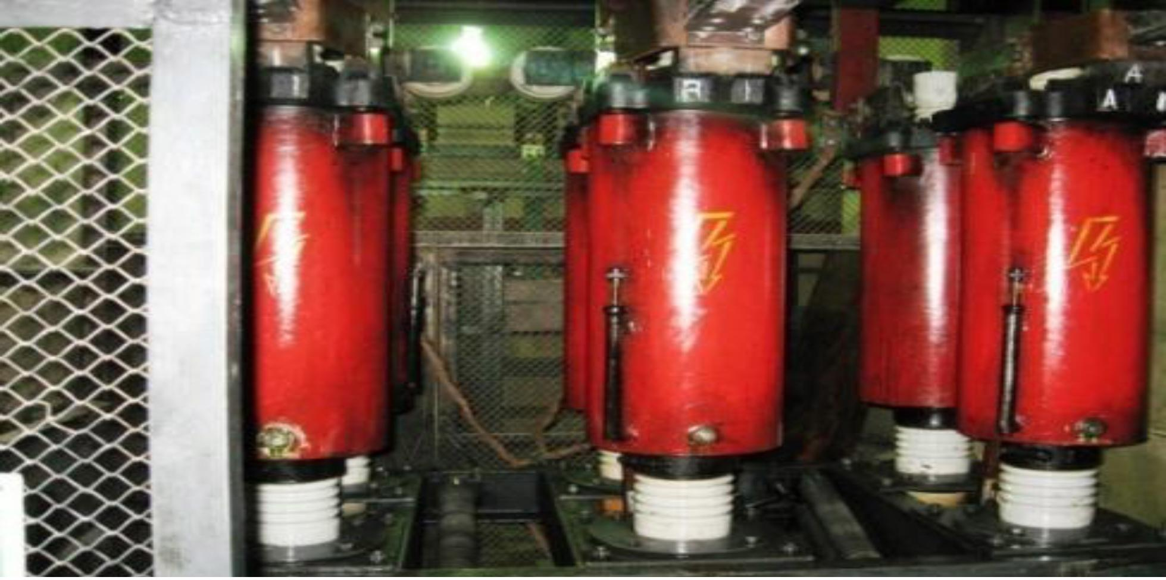

Рисунок 12 – Генераторный выключатель типа МГГ-10,5 с минимальным расходом масла

Разъединители играют важную роль в схемах электроустановок, от надежности их работы зависит надежность работы всей электроустановки, поэтому к ним предъявляют следующие требования:
- создание видимого разрыва в воздухе, электрическая прочность которого соответствует максимальному импульсному напряжению;
- электродинамическая и термическая стойкость при протекании токов КЗ;
- исключение самопроизвольных отключений;
- четкое включение и отключение при наихудших условиях работы (обледенение, снег, ветер).
Разъединители по числу полюсов могут быть одно- и трехполюсными, по роду установки - для внутренних и наружных установок, по конструкции - рубящего, поворотного, катящего, пантографического и подвесного типа. По способу установки различают разъединители с вертикальным и горизонтальным расположением ножей.
Разъединителями нельзя отключать токи нагрузки, так как контактная система их не имеет дугогасительных устройств и в случае ошибочного отключения токов нагрузки возникает устойчивая дуга, которая может привести к междуфазному КЗ и несчастным случаям с обслуживающим персоналом. Перед операцией разъединителем цепь должна быть разомкнута выключателем.
В таблице 2 представлены параметры разъединителей.

Таблица 2 – Основные параметры разъединителей
Параметры выключателей | Параметры разъединителей
МГГ-10-5000-45У3 | РВК-10-5000
Uном=10.5кВ | Uном=10.5кВ
Iном=5000 А | Iном=5000 А
Iотк,ном=45кА | -

Параметры потребителей электроэнергии собственных нужд
Трансформаторы собственных нужд и распределительное устройство 380В переменного тока вспомогательных устройств электростанции состоит из двух основных секций, питающихся с двумя трансформаторами 10.5/0.4кВ. Обе секции также могут питаться от запасного трансформатора 10/0.4кВ. Распределительное устройство, а также все 3 трансформатора вспомогательных устройств электростанции являются подлинными, редко ремонтируются и нуждаются в полной реконструкции.
Защита трансформаторов и блоков является исходной и находится в рабочем состоянии. Так как оборудование устарело, то понадобится полная замена на новые цифровые устройства защиты.
Распределительное устройство 380В переменного тока вспомогательных устройств электростанции состоит из двух основных секций, питающихся с двумя трансформаторами 10.5/0.4кВ. Обе секции также могут питаться от запасного трансформатора 6/0.4кВ.
Распределительное устройство, а также все 3 трансформатора вспомогательных устройств электростанции являются подлинными, редко ремонтируются и нуждаются в полной реконструкции.
Параметры силовых трансформаторов
Вырабатываемая мощность станции в настоящее время передается в сети 220кВ и 110кВ через трёхфазный автотрансформатор (Блок 1), три однофазных автотрансформатора (Блок 2) и один трёхфазный трансформатор. Агрегаты 1 и 3 образуют Блок 1, агрегаты 2 и 4 Блок 2 и Агрегаты 5 и 6 Блок 3. Автотрансформаторы Блоков 1 и 2 двойного напряжения и могут поставлять энергию в систему либо 110кВ, либо 220кВ, в то время как трансформатор Блока 3 имеет только обмотку 110кВ.
В таблице 3 и 4 приведены основные параметры трансформаторов ГЭС.

Таблица 3 – Исходные данные автотрансформаторов (АТ1,2)
Тип | S МВА | Uном, кВ |  |  | PХ | Uк, %
 |  | ВН СН НН |  |  | кВт | В-С В-Н С-Н В-С
АТДЦТН-250000/220/110 | 250 | 230 | 121 | 10,5 | 120 | 11 | 32 | 20 | 500

Таблица 4 – Исходные данные трансформатор (Т1)
Тип | S МВА | UВН  кВ | UНН  кВ | U_{К} % | P_{Х} КВт | P_{К} кВт
ТДЦ-125000/121 | 125 | 121 | 10,5 | 10,5 | 120 | 400

Автотрансформатор Блока 1 относительно новый установленный в 2004 году и имеющий класс 220/121/10.5кВ, 250/250/120 МВА. Автотрансформаторы Блока 2 были изготовлены в 1960 году и имеющий класс 110/10.5кВ, 125 МВА. Данный трансформатор не имеет обмотки 220кВ и поэтому, агрегаты 5 и 6 не могут поставлять энергию в сети 220кВ.

1.5 Технические решения управления

Структура системы индикации и управления для автоматического, местного и дистанционного управления, регулирования, защиты и контроля состояния оборудования в нормальных, аварийных режимах работы. Система индикация и автоматизация систем управления предназначена для объединения локальных систем управления в единую систему.
Централизованное хранение информации и единый пульт управления всей электростанцией. Групповое управление вырабатываемой турбинами электрической мощностью и ее регулирование.
На рисунке 13 представлена однолинейная схема электроснабжения Сангтудинской ГЭС-1.

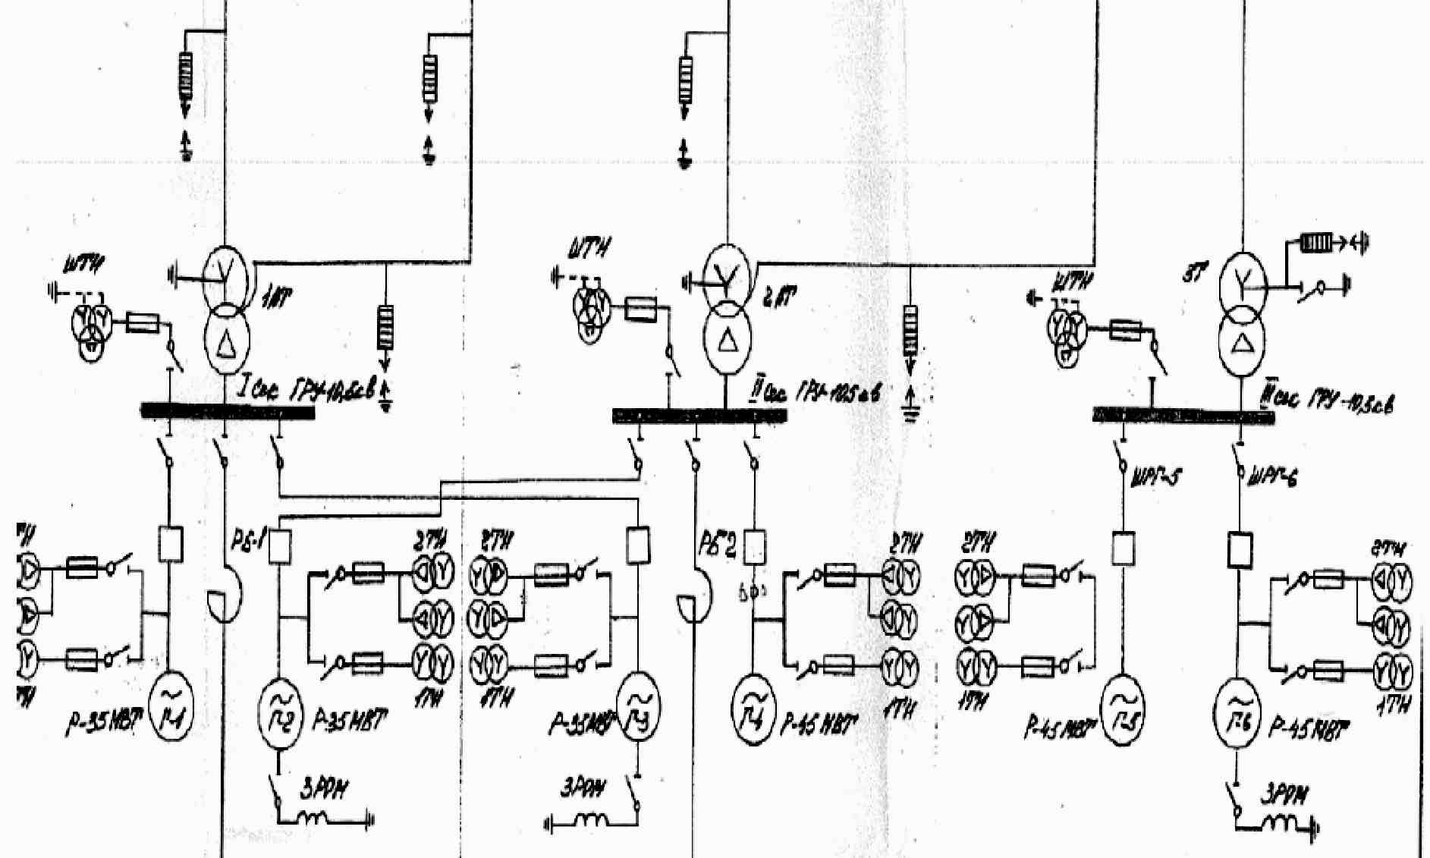

Рисунок 13 – Однолинейная схема электроснабжения Сангтудинской ГЭС-1

Для системы индикации и управления электростанции мы выбираем следующие параметры основного оборудование Сангтудинской ГЭС-1 таблица 5:
- Генераторы
- Трансформаторы
- Выключателей
- Генераторных выключателей

Таблица 5 – Параметры оборудования ГЭС
Наименование оборудования | Параметры
Генератор | S, Р, U, I_{a}, I_{b},I_{c}
Трансформатор | S, Р, U, I_{a}, I_{b},I_{c}
Выключатель | Uн,Iн,
Разъединителей | Текущее состояние << вкл>> или <<выкл>>

В связи с тем, что эксплуатационные расходы ГЭС существенно влияют на ее эффективность, а зарплата персонала достигает 30% всех эксплуатационных расходов, то основой формирования принципов управления таких ГЭС должно быть сокращение эксплуатационных расходов [9]. Исходя из этого можно сформулировать соответствующие требования к оборудованию ГЭС:
- оборудование должно быть простым в управлении и обслуживании;
- вспомогательное оборудование, необходимое для работы гидроагрегата и его безопасности, должно работать только автоматически и число его должно быть минимальным;
- ремонт оборудования должен сводиться к замене стандартных изнашиваемых узлов запасными, изготовление каких-либо запасных частей на ГЭС не предусматривается;
- вместо дорогостоящего резервирования основных элементов и частей вспомогательного оборудования и сложных защит следует применять аварийную остановку гидроагрегата с выдачей сигнала на центральный пост управления;
- регуляторы гидротурбин должны выполнять все функции автоматического управления гидроагрегатом, включая все вспомогательное оборудование.
С учетом этих требований можно себе представить следующий объем органов управления и автоматизации ГЭС:
1. Регулятор турбины с функциями регулятора частоты вращения.
2. Электронная панель управления с выполнением всех функций регулирования частоты, режима по водотоку, распределения нагрузки между гидроагрегатами, выполнения последовательности операций при пуске- остановке агрегата, а также управления вспомогательным оборудованием.
- Устройство для аварийной остановки гидроагрегата при неисправностях системы управления.
- Охранные и противопожарные автоматические устройства, включающие предупредительную сигнализацию или средства водяного пожаротушения.
Исполнение указанных органов управления может быть обычным с использованием отдельных шкафов управления с традиционными релейными и контактными элементами или современным с использованием компьютеров с внешними исполнительными устройствами на бесконтактных элементах. В связи с развитием электроники использование компьютеров получает большое распространение для управления ГЭС. Это значительно сокращает габариты системы управления и позволяет не «скупиться» на создание дополнительных задач по оптимизации управления ГЭС.
Все оборудование на электростанции, включая трансформаторы собственных нужд, выключатели генераторов, измерительные преобразователи, реакторы нейтрального заземления, токоограничивающие реакторы, коммутационное устройство 10.5 и 6 кВ, панели 380В переменного тока, подача 220В постоянного тока, электропроводка для козловых кранов, щиты, насосы, компрессоры и т.п. нуждаются в модернизации или замене.

2. Разработка системы автоматизации затворов водоприемника

2.1 Описание системы управления. Местное и дистанционное управление

SCADA (Supervisory Control And Data Acquisition, Диспетчерское управление и сбор данных) — программный пакет, предназначенный для разработки или обеспечения работы в реальном времени систем сбора, обработки, отображения и архивирования информации об объекте мониторинга или управления. SCADA может являться частью АСУ ТП, АСКУЭ, системы экологического мониторинга, научного эксперимента, автоматизации электроэнергетических систем и т.д. SCADA-системы используются во всех отраслях, где требуется обеспечивать операторский контроль в реальном времени. Данное программное обеспечение устанавливается на компьютеры и, для связи с объектом, использует драйверы ввода-вывода или OPC/DDE серверы. Программный код может быть, как написан на языке программирования, так и сгенерирован в среде проектирования.
SCADA-системы решают следующие задачи:
- Обмен данными с УСО (устройства связи с объектом, то есть с промышленными контроллерами и платами ввода/вывода) в реальном времени через драйверы.
- Обработка информации в реальном времени.
- Логическое управление.
- Отображение информации на экране монитора в удобной и понятной для человека форме. Ведение базы данных реального времени с технологической информацией.
- Аварийная сигнализация и управление тревожными сообщениями.
- Подготовка и генерирование отчетов о ходе технологического процесса.
- Осуществление сетевого взаимодействия между SCADA ПК.
SCADA Infinity - мощная полнофункциональная SCADA-система для разработки, настройки и эксплуатации систем управления распределенными производствами.
SCADA Infinity применима на промышленных предприятиях самого различного масштаба и степени распределенности производства благодаря унификации архитектурных решений и строгому соблюдению норм промышленных стандартов и спецификаций.
SCADA Infinity обеспечивает интеграцию уровней АСУ ТП и АСУП и предоставляет информационную поддержку персоналу предприятия при выполнении следующих производственных функций:
- принятие оперативных решений в процессе управления технологическими процессами;
- диспетчеризация технологических процессов;
- формирование отчетности;
- сбор и обработка производственных и технологических данных.
Требования к аппаратному обеспечению
Рекомендуемая конфигурация компьютера для работы выделенного сервера:
- процессор - Intel Pentium IV 3 ГГц;
- объем оперативной памяти не менее 512 Мбайт. Для проектов с количеством сигналов более 20 000 - не менее 1024 Мбайт;
- 2 сетевые карты, обеспечивающие работу в 100-мегабитной сети.
Рекомендуется использовать источник гарантированного питания (ИГП), обеспечивающий работу сервера в случае пропадания электропитания в течение не менее 15 минут при полностью заряженных батареях ИГП.
Объем дополнительной оперативной памяти компьютера для использования сервера ввода/вывода рассчитывается исходя из количества сигналов сервера ввода/вывода. В среднем этот показатель равен 5 Мбайт на 1 000 сигналов.
На компьютеры, предназначенные для работы SCADA Infinity, может быть установлено следующее антивирусное ПО:
- Антивирус Касперского;
- Trend Micro;
- Dr. Web;
- Eset Smart Security.
В случае установки распределенной архитектуры компонент SCADA Infinity (выделенные серверы, горячее резервирование, сеть Infinity Intercom и пр.) компьютеры должны быть подключены к локальной вычислительной сети с пропускной способностью 100 Мбит/с. Между резервированными серверами должен быть реализован дополнительный выделенный канал пропускной способностью 100 Мбит/с.
Для функционирования SCADA Infinity требуется наличие одной из лицензионных операционных систем семейства Windows русская или английская версия:
- Windows 2000 Service Pack 4;
- Windows XP Professional Service Pack 2;
- Windows XP Professional Service Pack 3;
- Windows Server 2003 Standard;
- Windows Server 2008 Standard;
- Windows Server 2012;
- Windows 7;
- Windows 8;
- Windows XP Embedded Professional Service Pack 2.
Требуется обеспечить постоянную синхронизацию времени между всеми компьютерами, на которых установлена SCADA Infinity. Синхронизация времени выполняется на следующих компьютерах:
- резервируемые серверы;
- серверы истории;
- клиентские компьютеры.
SCADA Infinity реализует два типа схемы горячего резервирования:
- Схема горячего резервирования с установкой сервера истории на отдельном компьютере.
- Схема горячего резервирования с установкой сервера истории совместно с сервером ввода/вывода на одном компьютере.
Стандарт ОРС (OLE for Process Control), разработанный в 1998 году организацией OPC Foundation, представляет собой семейство программных технологий, предоставляющих единый интерфейс для управления объектами автоматизации и технологическими процессами.
Технология OPC определяет два класса программ: ОРС сервер и ОРС клиент. OPC сервер - это программа, которая предлагает приложениям разных производителей стандартизованный интерфейс программного обеспечения. OPC клиент- это приложение, которое получает доступ к данным о процессе с OPC сервера с помощью программного O PC интерфейса.
Основные функции ОРС сервера заключаются в непрерывном контроле технологического процесса в реальном времени; передаче команд телеуправления и телерегулирования; осуществлении логической и математической обработки данных; оповещении об изменениях и нарушениях в технологическом процессе; предоставлении сообщений и значений сигналов в реальном времени для мониторинга технологического процесса и анализе работы оборудования.
Стандарт ОРС относится только к интерфейсу программного взаимодействия ОРС сервера с клиентскими приложениями. На рисунке 3.1 приведена схема взаимодействия физических устройств через ОРС сер-вер на персональном компьютере. На рисунке 14 приведена схема взаимодействия прикладных программ и физических устройств через ОРС сервер на персональном компьютере (ПК).
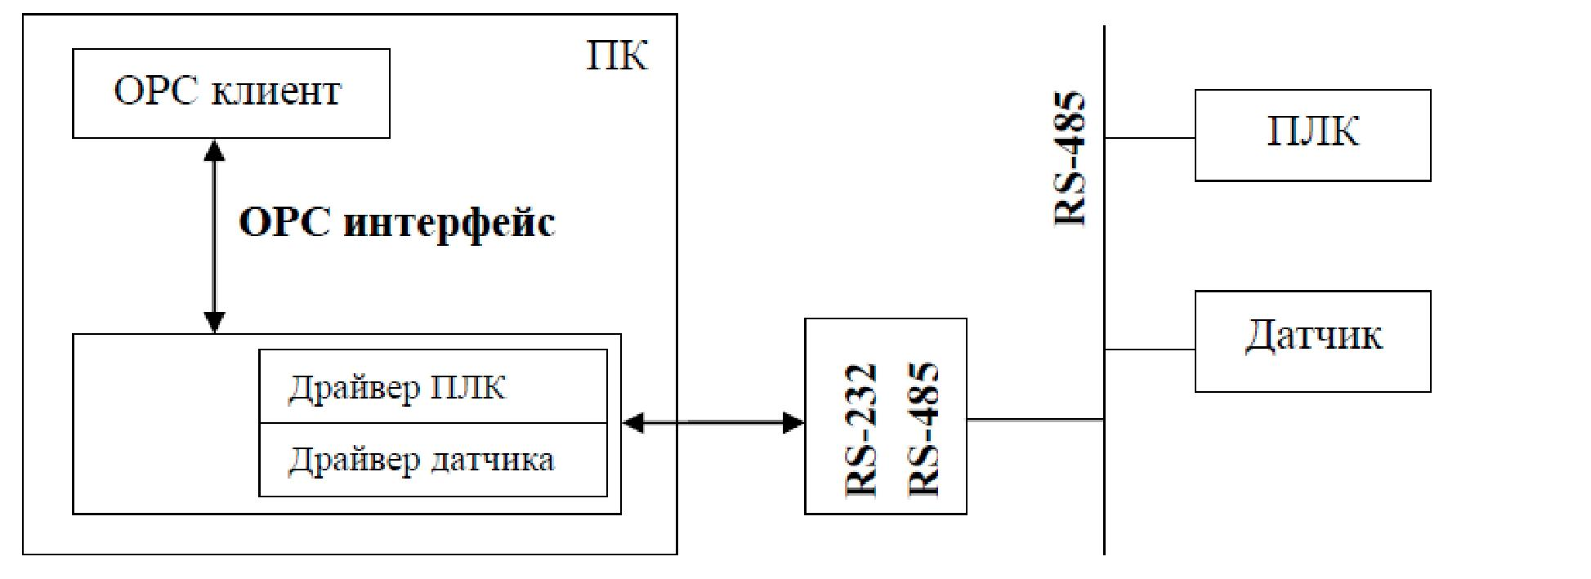

Рисунок 14 – Схема взаимодействия прикладных программ и физических устройств через ОРС сервер на персональном компьютере

Как видно из рисунка 14, программа ОРС-сервер, реализованная как DCOM объект, выполняет непосредственное взаимодействие с аппаратурой, используя аппаратные интерфейсы компьютера.
Источником данных для ОРС сервера может быть, как оборудование, так и программа. При этом метод взаимодействия сервера с аппаратурой стандартом не предусмотрен, и его реализация полностью возлагается на разработчика.
Программа OPC-клиент получает данные через интерфейс сервера и выполняет их комплексную обработку — использует для визуализации, строит графики, выводит на печать, ведет базу данных истории технологического процесса, и т.д.
Программы на разных ПК могут взаимодействовать по технологии ОРС через локальную сеть.

2.2 Аварийный сброс затвора

Операторская панель, как компонент визуализации машинно- пользовательского интерфейса, позволяет осуществлять все основные функции управления производственными и измерительными процессами параметров. Операторская панель дает возможность влияния на ход технологического процесса, например, путем введения через клавиатуру установочных значений параметров, отображения сообщений о неполадках и авариях, своевременного создания отчетов о значимых изменениях технологических параметров, например, для производственного отдела управления качеством продукции. Перечень визуально изменяющиеся элементов представлен на рисунке 15.

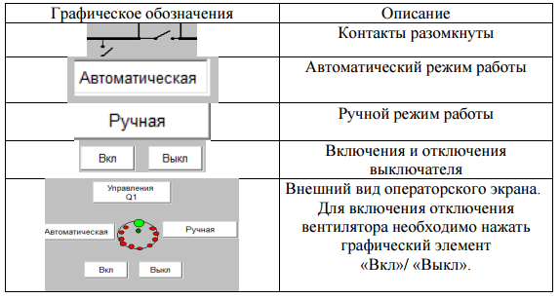

Рисунок 15 – Описания экран выключателя

Такие передовые функции визуализации, как анимация, указатели тенденций и функции измерения сбор и хранение данных и т.п. значительно повышают эффективность работы панели, облегчают работу оператора и оптимизируют процесс управления.
Расширенная визуализация и богатый набор функций панели минимизирует количество сервисных ошибок и тем самым положительно влияет на качество продукции.

2.3 Отображение режимов работы. Отображение блокировок в системе

Разработка панели управления электростанцией для управления Сангтудинской ГЭС-1. Для этого нам нужно создать в среде Infinity HMI панель управления, чтобы оно управляло процессом включения отключения генераторов, трансформаторов, показание параметров этих оборудований, секционирование шин и подача электроэнергии в энергосистему.
Сначала нужно создать проект, запускаем Infinity HMI и создаем проект. Описание каждого элемента перечислим ключевые свойства, а также логику, реализованную средствами Infinity HMI.
Запускаем ОРС сервер Infinity (Управляющий) из директории Пуск\Программы\ ЭлеСи\InfinityLite\Инструменты\Управляющий.
Интерфейс ОРС сервера Infinity представлен на рисунке 16.

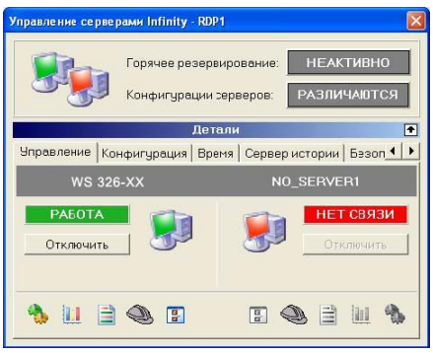

Рисунок 16 – Интерфейс ОРС сервера Infinity

Если видна только верхняя половина окна, нажимаем стрелку правее заголовка «Детали». Перейдем на вкладку «Конфигурация» и загрузим пустую базу данных сервера. Переходя на вкладку «Управление» и запускаем сервер в режим РАБОТА при помощи соответствующей кнопки.
На вкладке «Управление» нажимаем кнопку и запустим конфигуратор сервера. Главное окно конфигуратора сервера состоит из следующих областей: информация о сервере, дерево сигналов, команды управления и список модулей. Развернуть области информации о сервере и списке модулей можно нажатием на панель с соответствующим названием.
ОРС сервер Infinity имеет модульную структуру. По умолчанию, он состоит из одного модуля – ОРС сервер – обеспечивающего обмен данными по соответствующему стандарту. Пользователь имеет возможность самостоятельно конфигурировать ОРС сервер, подключая или отключая необходимые для работы модули. Для дальнейшей работы нам понадобится модуль вычислений (Computation Module). Добавим его в конфигурацию сервера при помощи пункта главного меню «Модули»> «Добавить модуль» и сделаем активным «Модули»> «Computation Module > Активен». После этого в окне Команды управления появятся закладки, соответствующие добавленным модулям.
Каждому коммутационному аппарату соответствует своя логика разрешения оперирования. Данная логика может быть различной на включение и отключение коммутационным аппаратам или идентичной. В логике могут участсовать дополнительные диагностичкие сигналы, флаги протоколов МЭК 60870-5-101/104, регистры состояния исполнительных реле, псевдосигналы и телеизмерения.
Визуализация производится через Web-интерфейс контроллера в режиме клиента. Как правило, для визуализации используется отдельная учетная запись с соответствующими правами - просмотр логики оперативной блокировки и просмотр схем.

2.4 Протокол связи с АСУ ТП

Задача конфигурирования ОРС сервера также состоит в создании дерева сигналов, описывающих технологический процесс. По умолчанию дерево сигналов пустое. При помощи пункта меню «Дерево сигналов» создаем в конфигураторе папку «nir» и в ней создадим сигналы g типа Bool (1бит). Аналогично для реализации поставленной задачи будем создать следующие сигналы в конфигураторе сигналов в таблице 6.

Таблица 6 – Сигналы в конфигураторе
Имя переменной | Тип | Назначение
g,g1,g2,…,g9 | Bool | Сигнал вкл/выкл генераторов
per1,per2,…,per6 | Float | Сигнал вывода параметров ГА
pn1,pn2,…,pn6 | Float | Сигнал вкл/выкл трансформаторов
Vb1,vb2,…,vb6 | Bool | Сигнал вывода параметров Т-ра
Vp1,vp2,…,vp6 | Bool | Сигнал вкл/выкл секц-е шин
Vs1,vs2,…,vs8 | Bool | Сигнал вкл/выкл разъединителей
Zagr1,zagr2,…,zagr9 | Float | Сигнал сигнализации
OTKR | Byte | Открыть затвора водосброса
RUCHotkr | Byte | Закрыть затвора водосброса
restart | Bool | Закрытия затвора автоматический

Сохраняем изменения в конфигурации и перезапускаем модули ОРС сервера. Для этого открываем список модулей, щелкнув мышкой по надписи «модули» в нижней части окна конфигуратора, и поочередно, начиная с нижнего, выделяем подключенные модули в списке и два раза нажимаем пробел на клавиатуре. При этом цвет выделенного модуля изменится с синего на красный и снова на синий.
Запускаем тестовый ОРС клиент при помощи значка на рабочем столе, подключаемся к ОРС серверу InfinityOPCServer и проверяем динамику изменения сигнала. Сохраняем созданную конфигурацию. На рисунке 17 представлены все созданные сигналы.

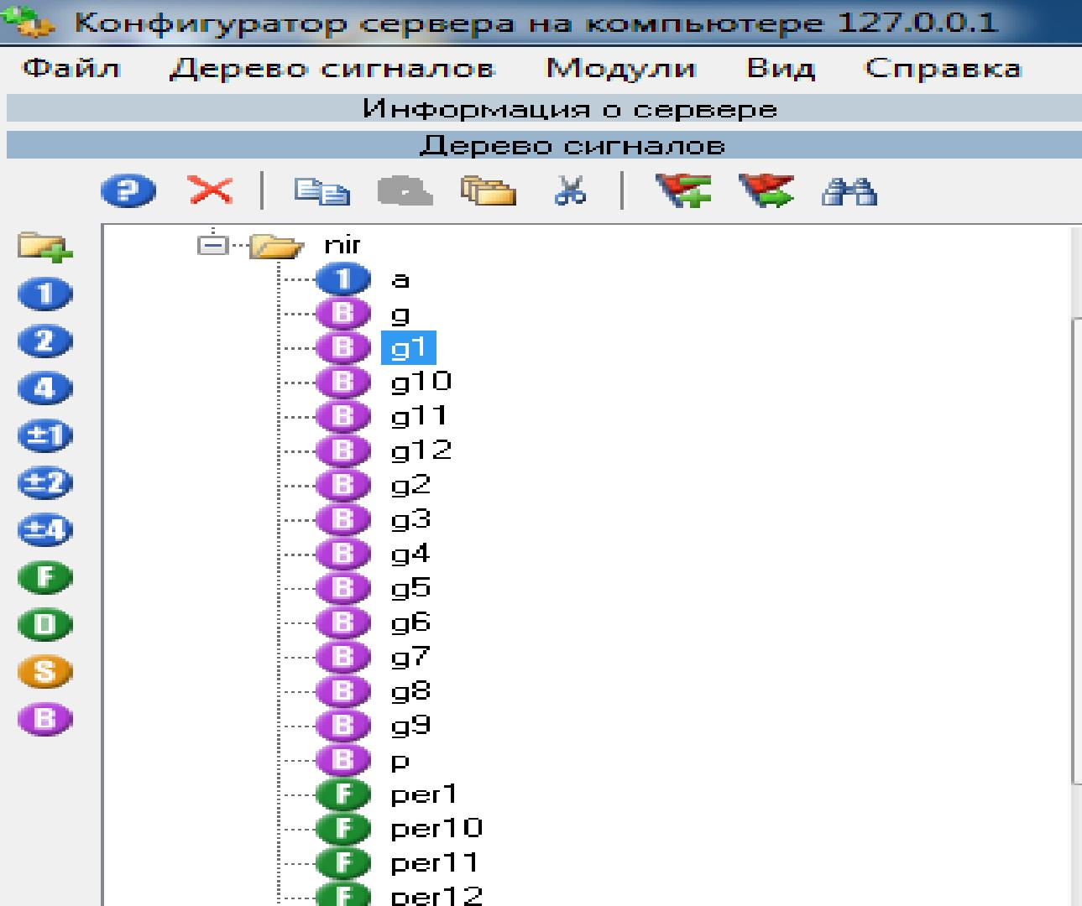

Рисунок 17 – Сигналы в конфигураторе сервера

Одной из основных функций SCADA является отображение информации на экране монитора в понятной для человека форме. Человеко- машинный интерфейс (HMI сокр. от англ. Human Machine Interface) является одной из обязательных подсистем SCADA. В функции человеко-машинного интерфейса входит не только отображение информации о ходе протекания технологического процесса, но и выдача команд управления технологическим процессом. HMI может также совмещать в себе функции экспертной системы поддержки принятия решений.
Программный пакет Infinity HMI предназначен для создания мнемосхем различной степени сложности. Он обеспечивает получения данных по протоколу ОРС DA от одного или нескольких ОРС серверов, записывает данные в ОРС сервер и таким образом позволяет оператору управлять технологическим процессом.
Анимация графических объектов (изменение формы, размеров, расположения, цвета и др.) обеспечивает наглядное для пользователя отображение состояния технологического процесса. Период обновления сигналов от ОРС сервера от 100 мс. Infinity HMI позволяет разрабатывать пользовательские библиотеки графических символов, которые можно разбивать на любое количество категорий.
Мнемосхемы сохраняются в двух форматах: в формате *.xml и бинарном оригинальном формате *.grf. Возможно также экспортировать мнемосхему в формат *.html, что позволит просматривать ее в Web-браузере.

2.5 Описание внешнего вида экрана приложения SCADA

После всех выполненных действий мы получаем изображение всех необходимых процессов для оператора на рисунке 18. С помощью панели управления мы можем снять нужные нам рабочие параметры затворов, и следить за режимом работы затворов. Приложение позволяет включение и отключение затворов и задавать нужные нам параметры для нормального режима работы агрегатов.

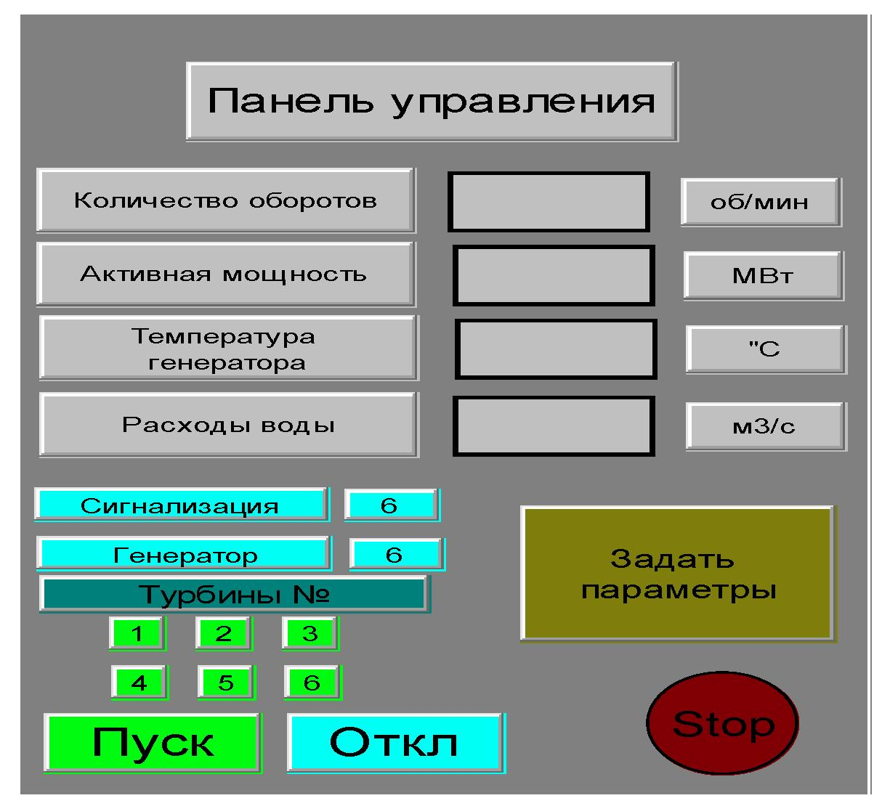

Рисунок 18 – Окно оператора для управления затвором

Перечень визуально определяемых неисправностей системы и мероприятий по их устранению представлен на рисунке 19.

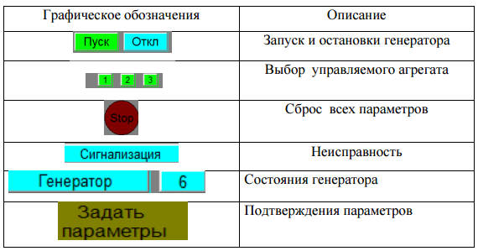

Рисунок 19 – Перечень визуально определяемых неисправностей системы и мероприятий по их устранению

Для каждого агрегата есть такая панель управления что позволяет имитировать все действия оператора. В данном окне отображается состояние оборудования, заданные параметры и контролируемые параметры. Оператор может задавать параметры работы станции вручную, если оператор не изменяет параметры, то станция будет работать по записанной в ПЛК программе, где уже будут учитываться все необходимые параметры для корректной работы станции.
Использование данной панели возможно в трех режимах:
- режим отображения информации ГЭС
- режим дистанционного управления ГЭС
- автоматический режим работы ГЭС
Оператор может задавать команды на кнопках панельного компьютера, касаясь нужного графического элемента. Вызов осуществляется либо автоматически при срабатывании сигнализации, либо выбором соответствующего оборудования прикосновением к экрану панельного компьютера в необходимом месте.
В дистанционном режиме работы системы оператор подает команду на запуск G1. При этом необходимо нажать графический элемент G1 горит серым светом на панели экрана монитора управления. В появившемся окне выбрать «Вкл». После включения графический элемент начинает гореть зеленым светом рисунок 20. Запуск G1 произведен. Аналогично производится запуск других агрегатов.

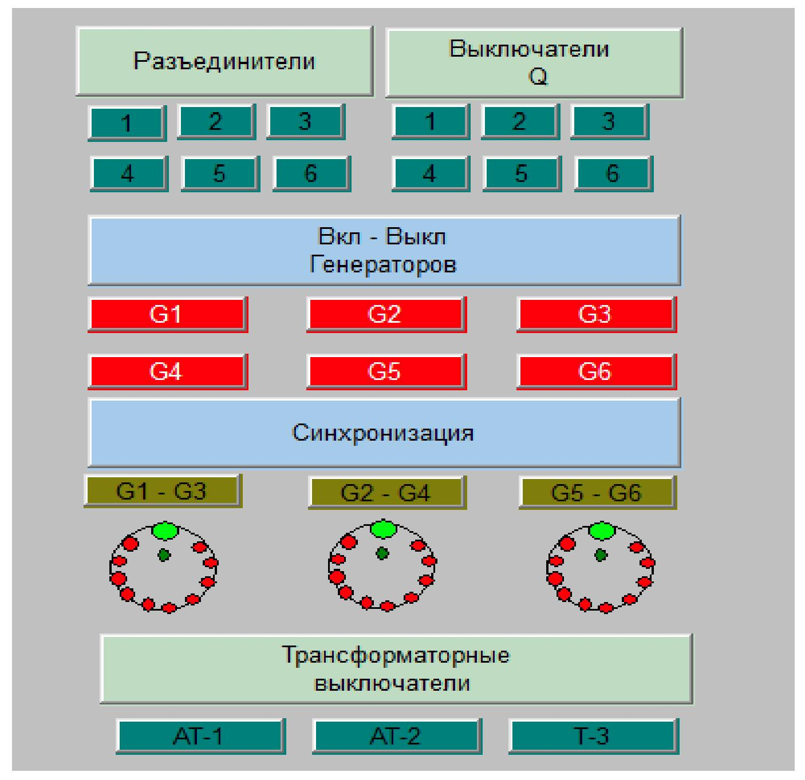

Рисунок 20– Экран оператора выносной панели

После запуска программы у оператора появляется окно с вкладками каждой из гидроагрегатов с информацией и данными о них, которые он контролирует. Перечень обозначений и сокращений, приведенных на экране представлены на рисунке 21.
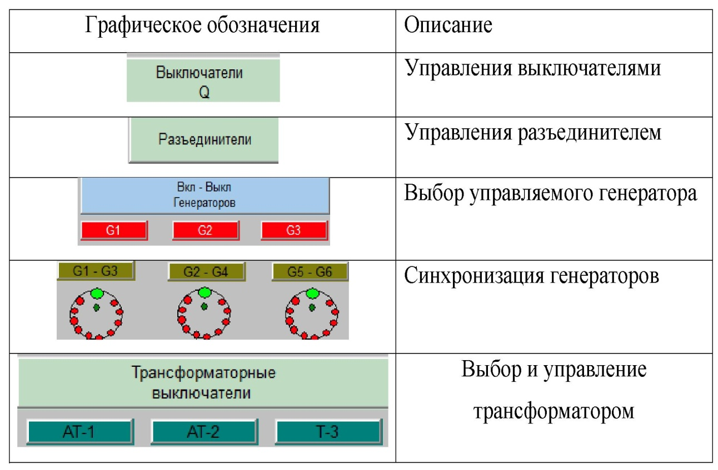

Рисунок 21 – Описания экран выносной панели

Оператор в состояния контролировать параметры как одной ГЭС, так и целого каскада. Оператор сможет осуществлять контроль всего установленного оборудования на каждой ГЭС

2.6 Предложение внешнего вида главного экрана управления

Внешний вид главного экрана управления представлен на рисунке 22.

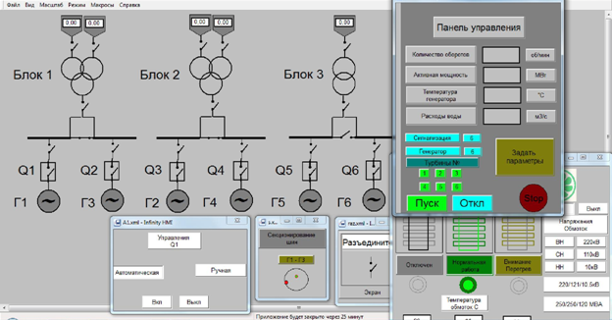

Рисунок 22 – Главный экран Сангтудинской ГЭС-1в среде HMI

Для управления процессом на каждый элемент нужно щtлкнуть левой кнопкой мышки и следовать дальнейшим инструкциям, описанным выше.

3. Экономическое пояснение. БЖД и охрана окружающей среды

3.1 Затраты на приобретение приборов

Внедрение АСУ с использованием традиционных методов проектирования представляет собой сложную трудоемкую задачу, плохо поддающуюся унификации. Инновационный инструментарий для автоматизированного проектирования и конфигурирования подстанции нового типа – САПР, базирующийся на открытых стандартах МЭК 61850-6 SCL, МЭК 61970, МЭК 61131 позволяет резко сократить трудозатраты.
При рассмотрении стоимости первичного оборудования следует отметить значительное удорожание оборудования в связи со значительными ценами на первичное цифровое измерительное оборудование при «пилотном внедрении». Это может найти свое объяснение в том, что поставщиков аналогичного оборудования крайне мало, на данном рынке практически отсутствует конкуренция, и складывающаяся монополия на рынке диктует свои условия.
Внедрение автоматизации затворов водоприемника дает положительный эффект. Данная технология, которая получает развитие, как в России, так и за рубежом является современной и перспективной. Она позволяет использовать все преимущества стандарта МЭК 61850, в том числе, обеспечить полную функциональную совместимость интеллектуальных электронных устройств различных производителей, повысить надежность и безопасность оборудования, повысить точность измерений и учета электроэнергии. Внедрение инновационных технологий подразумевает определенную степень риска. Необходимо предусмотреть проведение обучения, изменение подхода к проектированию, наладке и т.д.
Сумма затрат при реализации пилотного проекта:
- 645,5 млн. руб.;
- для решения с применением оборудования западных производителей − 660,55 млн. руб.;
- для решения с применением оборудования китайского производства − 641,2 млн. руб.
При промышленном внедрении и при условии уравнивания цен на первичное оборудование (традиционное и инновационное) сумма затрат на реализацию в сравнении с традиционным подходом составит − 423,75 млн. руб.
Сокращение стоимости при промышленном внедрении в случае сокращения цен до уровня цен на традиционные составит − 76,25 млн. руб. В противном случае – при сохранении цен на сегодняшнем уровне – внедрение технологии становится экономически нецелесообразно.

3.2 Экономические тарифы на электроэнергию в республике Таджикистан

В Таджикистане существует долгосрочная стратегия для достижения энергетической независимости и развития экспорта энергии, поскольку энергоснабжение в стране неравномерно. Обладая богатыми водными ресурсами для выработки недорогой электроэнергии, которая с легкостью может экспортироваться в соседние страны на сезонной основе, страна использует менее 4% от имеющегося потенциала в 527 тераватт/часов гидроэлектроэнергии. В летнее время спрос на электроэнергию низкий, а воды от таяния ледников много, в то время как в зимний период спрос на электроэнергию высок, но ее выработка зависит от объема воды в водохранилищах. Дефицит энергии в зимнее время сдерживает
экономический рост и развитие. Поэтому Таджикистану следует:
- внедрение современной системы контроля и сбора данных (система SCADA)
- повысить эффективность инфраструктуры по выработке, передаче и распределению электроэнергии;
- расширить торговлю с соседними странами;
- привлечь частные инвестиции для развития угля, газа и дополнительной гидроэлектроэнергии.
Тарифы на электроэнергию для населения в Республике Таджикистан имеют социальную направленность. Так, с 1 апреля 2012 года для населения Правительством РТ утверждён тариф в размере 2,32 цента США /1 кВт.ч. Социальный тариф устанавливается исходя из среднего дохода домохозяйств на данный период, частично субсидируя тариф для населения повышением тарифа для других категорий потребителей.
Также необходимо отметить, что в весенне-летний период, когда в энергосистеме возрастают возможности выработки дополнительной электроэнергии, Правительство субсидирует экспортообразующие предприятия (алюминий, хлопок и т.д.), вводя сезонные льготные тарифы, в т.ч. и для насосных станций системы мелиорации в размере 0,4 ц/кВт.ч. Сезонный тариф действует с 1 апреля по 30 сентября текущего года.
С другой стороны, низкие тарифы серьезно ограничивают развитие и модернизацию энергетической отрасли, а также ее инвестиционную привлекательность. В 2012 году ожидаемый среднеотпускной тариф по энергосистеме составит всего 1,69 цента США/1 кВт.ч, что намного ниже тарифа самоокупаемости Энергокомпании «Барки Точик», особенно для тепловых станций. Так, в осенне-зимний период 2011-2012 г.г. себестоимость продукции на Душанбинской ТЭЦ составила 21,05 ц.США/кВт.ч, при средней сбытовой цене электроэнергии – 1,89 ц.США/кВт.ч. Душанбинская ТЭЦ в данный период выработала 46,9 и передала в систему 37,0 млн.кВт.ч электроэнергии, убыток составил 33,7 млн. сомони или 7,09 млн. долларов США. Вопреки значительным убыткам компания вынуждена для снижения дефицита электроэнергии использовать в холодные месяцы Душанбинскую ТЭЦ для производства тепловой и электрической энергии. [5].
В Стратегии Развития Энергетики Таджикистана наравне со строительством новых источников энергии придается большое значение энергоэффективности. Приняты Закон РТ «Об использовании возобновляемых источниках энергии», подписан Указ Президента РТ «О дополнительных мерах по экономному использованию энергии». С целью реализации требований вышеназванных законов и указа, была принята «Программа стандартизации в области энергосбережения и энергоэффективности на 2010-2012 годы». Также на основе директив и норм стандартов Евросоюза, России, Украины и Казахстана были разработаны 8 стандартов в области энергосбережения и возобновляемых источников электрической энергии.
В Республике Таджикистан актуальными народнохозяйственными является обеспеченное электроэнергии в ряде отдельных труднодоступных районов, а также выработана электроэнергии на ГЭС без отрицательного воздействия на экологию. Кроме того, важной задачей является бесперебойное электроснабжение. Но без реконструкции не обойтись в отечественных предприятиях, от того, что они сильно устарели, их нужно заменить на новые и современные конструкции, и я в данном проекте выбрал новые оборудования, системы защит и управления. Таким образом, можно повысит надёжность и увеличит диапазон мощности данной электростанции.

3.3 Техника безопасности по работе с аварийным затвором

Включение механизмов главных затворов плотины на спуск производится только после того, как дежурный лично убедится в отводе всех лиц из угрожающих зон.
Водолазные работы на ГЭС выполняются по специальным нарядам и техническим заданиям. В документации должны быть предусмотрены техника безопасности производства работ, механизация водолазного труда и мероприятия по его оздоровлению.
Осмотр и ремонт деривационных каналов должен быть организован так, чтобы исключить падение людей в воду. Доступ персонала в опорожненную камеру отстойника возможен после того, как дежурный по сооружению проверит и убедится в плотности закрытия затвора и отключении подачи тока к электродвигателям.
Эксплуатация турбинных трубопроводов предусматривает осмотр и ремонт их при отключенной и обесточенной автоматической защите от разрыва трубопроводов. На весь период ремонта трубопроводов дисковые и шаровые затворы у напорного бассейна или уравнительных резервуаров должны быть закрыты, а затворы у турбин открыты.
Осмотр и ремонт механизмов затворов гидротехнических сооружений разрешается только после принятия мер по предотвращению случайного включения их в работу. При чистке и ремонте механизмов должны быть приняты меры против самостоятельного перемещения движущихся частей как в результате случайного включения источника энергии, питающего машину или механизм, так и под действием собственного веса этих частей.
На главном щите управления ГЭС (ГАЭС) или пульте управления ЦПУ должны быть предусмотрены кнопки аварийного сброса затворов и аварийного останова агрегатов, действующие напрямую на случай неполадок в системе управления или аварийных ситуаций.
На ЦПУ устанавливается пульт-стол дежурного инженера, оснащенный средствами диспетчерской и внутриобъектной технологической связи, средствами информации, управления и сигнализации режимами работы агрегатов и электростанции, регулирования активной и реактивной мощности агрегатов и электростанции, включая АРМ оперативного персонала.

Заключение

В данной работе было проведено исследование автоматизации затворов водоприемника Сангтудинской ГЭС-1.
Для достижения цели, были решены следующие задачи:
- изучены общие сведения о предприятии Сангтудинской ГЭС-1;
- рассмотрены водоприемник ГЭС, затворы водоприемника;
- приведено описание текущего состояния затворов и описание разработанного решения;
- описано назначение и область применения затворов и условия эксплуатации;
- приведены технические решения управления;
- описаны системы управления, местное и дистанционное управление;
- описан аварийный сброс затвора;
- описано отображение режимов работы, отображение блокировок в системе;
- описан протокол связи с АСУ ТП;
- описан внешний вид экрана приложения SCADA;
- приведено предложение внешнего вида главного экрана управления;
- рассчитаны затраты на приобретение приборов;
- изучены экономические тарифы на электроэнергию в республике Таджикистан;
- изучена техника безопасности по работе с аварийным затвором.
Подводя итог, стоит сделать следующие выводы.
Водоприемник ГЭС представляет собой железобетонную башню высотой 37,5м. Отметка порога водозаборных отверстий 543,0м, отметка верха водоприемника 576,5м, ширина водоприемника по напорному фронту составляет 78м, длина по потоку – 22м. Водоприемник имеет 4 отверстия 8х8м с плавно очерченным входом. Отверстия оборудуются сороудерживающими решетками, ремонтными и аварийно-ремонтными затворами.
Сопряжение водоприемника ГЭС с берегом и плотиной осуществляется подпорными стенками, возведенными до отметки 563м. Нижняя часть водоприемника для обеспечения устойчивости в пределах размещения водозаборных условий бетонируется враспор со скалой до отметки 533,0м.
На данный момент в системе управления Сангтудинской ГЭС-1 единого экрана управления ЭЭС не существует. Недавно началось введение новой системы SCADA и проводиться работы по реконструкции/замене оборудования Сангтудинской ГЭС-1. Новое оборудование Сангтудинской ГЭС-1 необходимо будет интегрировать с данной программой.
Для улучшения работы энергетической системы рекомендуется проложить первые шаги внедрение современной системы контроля и сбора данных (система SCADA) для замены устаревшей телекоммуникационной системы, построенной в советское время.

Список использованных источников

- Голов Р.С. Комплексная автоматизация в энергосбережении : учеб. пособие / Р.С. Голов, В.Ю. Теплышев, А.А. Шинелёв. — М. : ИНФРА-М, 2017. — 312 с.
- Информационная структура предприятия/КапулинД.В., КузнецовА.С., НосковаЕ.Е. - Краснояр.: СФУ, 2014. - 186 с.
- Компьютерное управление технологическим процессом, экспериментом, оборудованием / В.В. Денисенко. - М.: Гор. линия-Телеком, 2013. - 606 с.
- Лабораторный практикум «Теория автоматического управления. Методы исследования нелинейных систем» / Шапкарин А.В., Кулло И.Г. - М.:НИЯУ "МИФИ", 2012. - 92 с.
- Моделирование, исследование и оптимизация замкнутых систем автоматического управления / Жмудь В.А. - Новосиб.:НГТУ, 2012. - 335 с.
- Нелинейные системы автоматического управления. Метод гармонического баланса. Инженерно-физические основы: Учебное пособие / Журомский В.М. - М.:НИЯУ "МИФИ", 2012. - 56 с.
- Проектирование автоматизированных систем производства: Учебное пособие / В.Л. Конюх. - М.: КУРС: НИЦ ИНФРА-М, 2014. - 312 с.
- Система управления охраной труда в организации: учебно-методическое пособие по дисциплине: «Управление техносферной безопасностью», для бакалавров, обучающихся по направлению: 200301 – «Техносферная безопасность» / Мартынов И., Гузенко Е.Ю., Курганский Ю.Л. - Волгоград:Волгоградский ГАУ, 2015. - 80 с.
- Система управления химико-технологическими процессами: Учебное пособие / Федоров А.Ф., Кузьменко Е.А., - 2-е изд. - Томск:Изд-во Томского политех. университета, 2015. - 224 с.
- Технические средства автоматизации и управления: Учебное пособие / Шишов О. В. - М.: НИЦ ИНФРА-М, 2016. - 396 с.

